

Control, auditoría y mejora de procesos tributarios

Breve descripción:
Este componente formativo desarrolla el control, la auditoría y la mejora continua en la elaboración de declaraciones tributarias, con enfoque en la normativa fiscal y la guía técnica aplicable. Aborda criterios de calidad (exactitud, completitud y consistencia), riesgos del ciclo declarar–presentar–pagar–archivar, reglas de corrección y sanciones, y procedimientos asociados como devoluciones, compensaciones y atención de requerimientos. Además, fortalece la auditoría tributaria aplicada mediante papeles de trabajo y gestión de hallazgos, e integra herramientas de gobierno del proceso (indicadores, tableros, protocolos y gestión documental) para asegurar un cumplimiento oportuno, verificable y sostenible.

Abril 2026
Tabla de contenido
Introducción 4
1. Control y aseguramiento de calidad en la elaboración de declaraciones 6
1.1. Exactitud, completitud y consistencia 7
1.2. Riesgos frecuentes y puntos críticos del ciclo 9
1.3. Técnicas de coherencia y conciliación de información 12
1.4. Listas de chequeo y matrices de validación para declaraciones 15
2. Marco normativo de revisión, corrección y sanciones 19
2.1. Reglas para correcciones y declaraciones rectificatorias 20
2.2. Sanciones, intereses y consecuencias de errores o extemporaneidad 22
2.3. Evidencia y trazabilidad 24
2.4. Procedimientos asociados 26
3. Auditoría tributaria aplicada y gestión de hallazgos 36
3.1. Planeación de auditoría 37
3.2. Pruebas y papeles de trabajo 39
3.3. Hallazgos 40
3.4. Informe de auditoría, recomendaciones y plan de acción 43
3.5. Seguimiento y cierre de acciones correctivas 44
4. Mejora continua y gobierno del proceso tributario 47
4.1. Indicadores de desempeño 48
4.2. Herramientas de mejora 52
4.3. Protocolos institucionales 55
4.4. Sistema de gestión documental 58
4.5. Producto integrador 63
Síntesis 74
Glosario 75
Referencias bibliográficas 77
Créditos 79

Introducción
El cumplimiento tributario no se limita a calcular y presentar una declaración: su valor real está en que la información sea exacta, completa, coherente y sustentable en el tiempo. En la práctica, muchos riesgos para los contribuyentes no nacen de “no declarar”, sino de declarar con inconsistencias: diferencias entre soportes y cifras reportadas, errores de clasificación, omisiones, duplicidades, falta de evidencia o presentaciones fuera de plazo. Estos problemas se traducen en costos adicionales (correcciones, intereses, sanciones) y en pérdida de confianza en la información financiera y fiscal. Por eso, el control y la auditoría tributaria son herramientas de protección y mejora: ayudan a prevenir fallas antes de presentar, a detectar desviaciones a tiempo y a sostener la calidad del cumplimiento.
Este componente se orienta a fortalecer la competencia “Elaborar declaraciones tributarias de acuerdo con guía técnica y normativa fiscal” desde una mirada de aseguramiento: cómo garantizar que la declaración que se elabora cumpla criterios de calidad y que el proceso esté preparado para responder ante verificaciones, requerimientos o revisiones posteriores. Para ello, se integran cuatro ejes: el control de calidad aplicado al ciclo de la declaración, el marco normativo que rige correcciones y consecuencias, la auditoría tributaria como método de verificación y documentación, y la mejora continua para reducir fallas recurrentes mediante indicadores, formatos y protocolos.
La relevancia de estos temas se refleja en la cotidianidad de personas y organizaciones: un trabajador independiente que no valida sus retenciones, una empresa que no concilia IVA, un contribuyente que aplica un tope mal parametrizado o un responsable que no conserva evidencias puede enfrentar ajustes posteriores. En cambio, cuando existen listas de chequeo, matrices de validación, papeles de trabajo y seguimiento de indicadores, el proceso se vuelve más seguro, repetible y eficiente, disminuyendo la probabilidad de errores y mejorando la oportunidad del cumplimiento.
Al finalizar, se espera que el aprendiz pueda implementar controles prácticos para revisar declaraciones antes de presentarlas, documentar hallazgos y acciones correctivas cuando corresponda, y proponer mejoras al proceso mediante herramientas simples (checklists, matrices, tableros e indicadores). El propósito es que la elaboración de declaraciones no dependa de la memoria o del ensayo, sino de un proceso controlado y verificable, alineado con la normativa fiscal y con la guía técnica aplicable.

Control y aseguramiento de calidad en la elaboración de declaraciones
A continuación, se presenta un video sobre el control y aseguramiento de la calidad en la elaboración y presentación de declaraciones tributarias, orientado a comprender su importancia práctica, sus fundamentos normativos y las estrategias básicas para fortalecer los procesos de verificación y soporte documental.

- CIDM SENA FLORIDABLANCA

Enlace de reproducción del video
Síntesis del video.

Exactitud, completitud y consistencia
La calidad de una declaración tributaria depende de la verificación de criterios que permiten asegurar que las cifras reflejen fielmente los hechos económicos del período y que el proceso de elaboración cumpla los parámetros normativos del año gravable correspondiente. Estos criterios orientan el control previo a la presentación y facilitan la organización del trabajo técnico.
Antes de presentar la declaración, es necesario comprender el alcance operativo de cada criterio de calidad, ya que su aplicación permite prevenir errores de cálculo, omisiones de información o inconsistencias entre los documentos de soporte y el formulario:
- Exactitud. La exactitud en una declaración implica que las cifras representen de forma fiel los hechos económicos del período y que los cálculos se realicen de acuerdo con la norma vigente y los parámetros del año gravable. Este criterio se protege mediante la elaboración de papeles de trabajo verificables que permitan comprobar sumas, cruces y límites, así como mediante la conservación de soportes documentales que sustenten el origen de cada valor incluido en la declaración presentada.
- Completitud. La completitud significa que la declaración contenga todos los rubros exigidos y que no se omita información relevante por desconocimiento, desorganización o falta de conciliación previa. Se garantiza, al revisar de manera integral el proceso de preparación, consolidar el expediente tributario, analizar fuentes documentales como certificados y extractos, y diligenciar una lista de chequeo que confirme que cada componente requerido ha sido incorporado antes de presentar formalmente la declaración.
- Consistencia. La consistencia se refiere a que los valores declarados coincidan entre las distintas etapas del proceso, desde los soportes iniciales y los papeles de trabajo hasta el formulario final presentado. Este criterio se asegura mediante controles cruzados y validaciones sistemáticas que comparen los totales calculados con los registrados en el borrador del formulario, con el propósito de evitar diferencias derivadas de errores de digitación, ubicación o aplicación de parámetros distintos.
Esta organización permite comprender que el control de calidad en declaraciones tributarias no se limita al diligenciamiento del formulario, sino que implica la revisión integral del proceso de preparación y validación de la información.
Por otra parte, es importante que el aprendiz reconozca que los instructivos de formularios constituyen una guía general y no sustituyen la aplicación directa de la norma al caso concreto. En los instructivos oficiales del impuesto sobre las ventas (Formulario 300) y de retención en la fuente (Formulario 350), la DIAN advierte expresamente que estas orientaciones no eximen del cumplimiento de las disposiciones legales que regulan cada impuesto (DIAN, 2020).
Con el fin de facilitar el control previo a la presentación, los criterios de calidad pueden traducirse en preguntas operativas que permiten verificar el cumplimiento del proceso y dejar evidencia del trabajo realizado.

- Criterios de calidad en declaraciones y preguntas de control
Criterio | Pregunta de control | Evidencia mínima
Exactitud | ¿Cada cifra tiene soporte y el cálculo se puede reproducir? | Papeles de trabajo + soportes
Completitud | ¿Están todos los rubros exigibles y anexos (si aplican)? | Checklist diligenciado
Consistencia | ¿Los totales concilian entre soportes, cálculo y formulario? | Cruces y conciliaciones
Oportunidad | ¿Está dentro del vencimiento y canal correcto? | Evidencia de calendario y constancia
Trazabilidad | ¿Se puede rastrear soporte → dato → casilla? | Matriz soporte–dato–casilla

Riesgos frecuentes y puntos críticos del ciclo
Los riesgos más frecuentes en el proceso tributario aparecen en puntos críticos del ciclo y no de manera aleatoria. Identificarlos permite aplicar controles oportunos que reduzcan errores en la elaboración, presentación y sustentación de la declaración.
El ciclo de control tributario puede comprenderse como una secuencia estructurada de actividades orientadas a calcular, presentar y archivar la información declarada. Cada etapa concentra riesgos específicos que deben verificarse antes de avanzar en el proceso.
Para facilitar la comprensión del ciclo, a continuación, se organizan las etapas con los riesgos principales asociados:
- Ciclo de control tributario
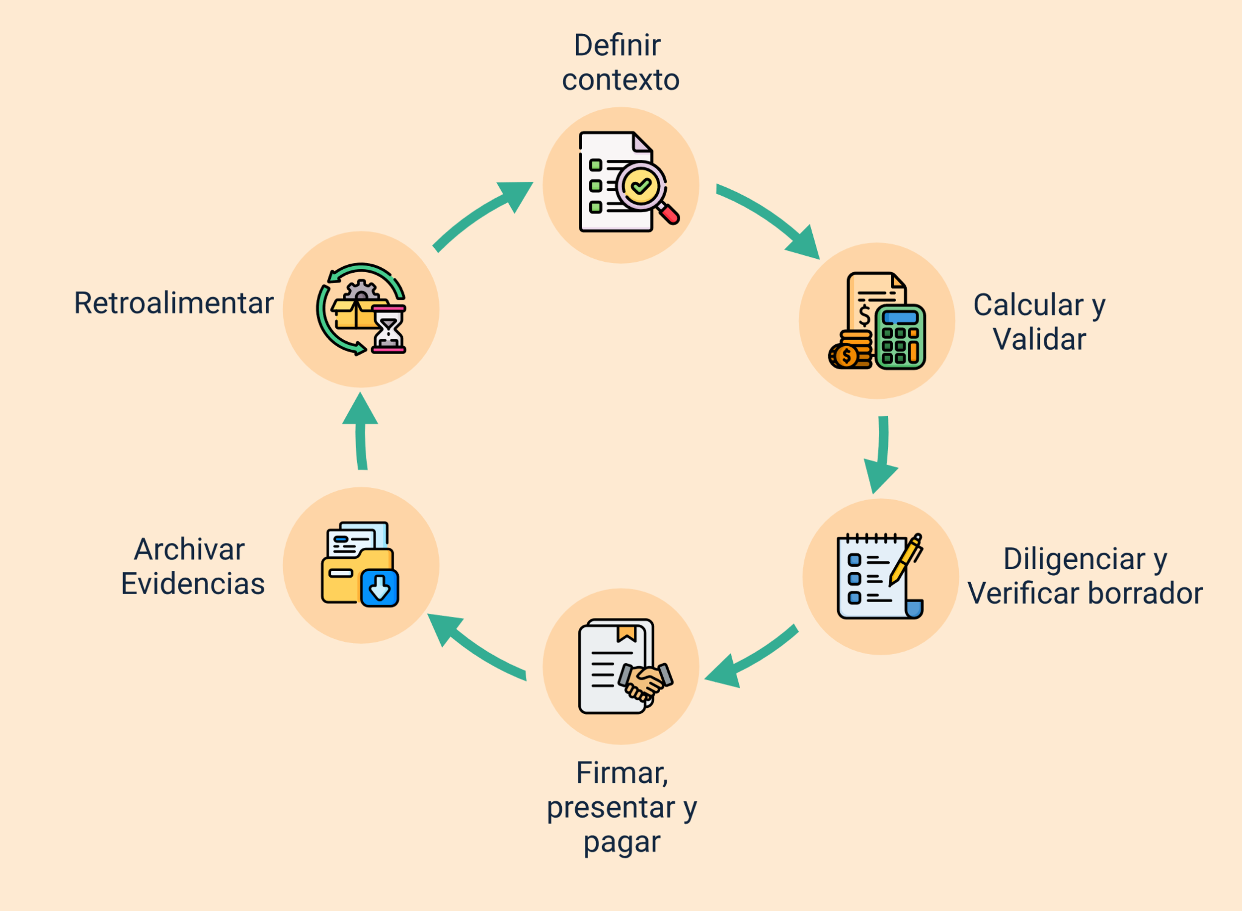

- Definir contexto. Consiste en precisar el año gravable, el tipo de obligación, el formulario aplicable y el canal de presentación. Esta fase permite iniciar el proceso con parámetros correctos, evitando errores de base que pueden afectar el cálculo y la presentación posterior.

- Calcular y validar. Comprende la elaboración de los papeles de trabajo, la consolidación de información y la conciliación de fuentes. Su finalidad es obtener cifras coherentes y sustentadas antes de diligenciar el formulario.
- Diligenciar y verificar borrador. Implica registrar las cifras en el formulario y revisar que coincidan con el resumen del cálculo. Esta validación permite detectar errores de digitación o ubicación antes del envío definitivo.
- Firmar, presentar y pagar. Corresponde formalizar la declaración mediante la firma electrónica o el mecanismo autorizado, realizar la presentación dentro del plazo y efectuar el pago correspondiente cuando exista obligación.
- Archivar evidencias. Incluye conservar el formulario presentado, la constancia de envío, el soporte de pago y la versión final del cálculo. Este archivo permite sustentar la información declarada ante eventuales revisiones.
- Retroalimentar. Consiste en analizar el proceso realizado, identificar fallas o mejoras y ajustar los controles para el siguiente período, fortaleciendo el ciclo de control tributario.
Esta organización permite comprender que el control tributario debe aplicarse de manera continua desde la validación del contexto hasta la conservación de evidencias. En coherencia con esta secuencia, la siguiente tabla representa el ciclo completo y ubica los momentos en los que se recomienda aplicar controles obligatorios.

- Riesgos frecuentes y controles preventivos por etapa
Etapa | Riesgo frecuente | Control preventivo | Evidencia
Definir contexto | Año o formulario incorrecto | Confirmar formulario en DIAN + registrar año gravable | Captura o registro del formulario
Calcular y validar | Duplicidades u omisiones | Conciliación por fuente + tablero de validación | Hoja “Control” y conciliación
Diligenciar y verificar borrador | Diferencia cálculo vs borrador | Comparación renglón a renglón con resumen final | Checklist final
Firmar / presentar / pagar | Fallas de acceso o canal | Validar usuario registrado y firma (si aplica) | Evidencia de ingreso y trámite
Archivar evidencias | No conservar evidencias | Archivar PDF, constancia y pago | Carpeta de cierre

Técnicas de coherencia y conciliación de información
La coherencia de la información tributaria se logra mediante la comparación sistemática de fuentes independientes, con el fin de asegurar que lo declarado corresponda a la realidad económica y esté respaldado con evidencia suficiente. En el proceso de elaboración de declaraciones, las técnicas de conciliación permiten identificar diferencias antes de la presentación. A continuación, se organizan las principales técnicas de coherencia utilizadas en la práctica.

Conciliación de ingresos por fuente. Consiste en comparar la información proveniente de pagadores, bancos o plataformas con los registros propios del contribuyente, con el fin de detectar omisiones o duplicidades en los ingresos declarados.
- Conciliación de retenciones con certificados. Implica contrastar las retenciones registradas en los papeles de trabajo con los certificados expedidos por los agentes retenedores, lo cual permite identificar valores omitidos o duplicados.
- Conciliación de IVA con facturación y soportes. Permite verificar la coherencia entre las ventas y compras registradas, la base gravable utilizada y el impuesto sobre las ventas declarado, con el fin de detectar diferencias por tarifa o por base de cálculo.
- Conciliación de anticipos y pagos. Consiste en comparar los valores registrados como anticipos o pagos con los recibos oficiales y extractos financieros, con el propósito de confirmar su correcta imputación en la declaración.
En el caso de las personas naturales, una técnica adicional de coherencia consiste en contrastar la información propia con la información sugerida disponible en los servicios de la DIAN. Esta comparación debe realizarse teniendo en cuenta la realidad económica del contribuyente. La entidad explica la ruta de acceso a la declaración sugerida mediante usuario registrado y recuerda que la información sugerida debe ser revisada antes de la presentación (DIAN, 2020). En este sentido, la declaración sugerida funciona como una señal de alerta que permite investigar diferencias antes de presentar.

La calidad de una declaración tributaria depende de la verificación de criterios que permiten asegurar que las cifras reflejen fielmente los hechos económicos del período y que el proceso de elaboración cumpla los parámetros normativos del año gravable correspondiente. Estos criterios orientan el control previo a la presentación y facilitan la organización del trabajo técnico.
La DIAN explica que cuando el proveedor no está obligado a expedir factura electrónica, el comprador debe elaborar el documento soporte con numeración autorizada para respaldar costos, deducciones o impuestos descontables. De manera complementaria, el micrositio de documentos equivalentes electrónicos indica que estos otorgan derecho a impuestos descontables en IVA y a costos y deducciones en renta siempre que cumplan los requisitos técnicos.
Finalmente, el proceso de conciliación debe dejar evidencia verificable. Esto implica elaborar una hoja de conciliación en la que se registre qué fuentes se compararon, qué diferencias se identificaron, cuál fue la explicación correspondiente y qué ajuste se realizó. Asimismo, debe existir un registro de decisión que permita establecer si la información fue corregida, excluida o documentada. Esta evidencia se integra al expediente tributario y fortalece el cumplimiento del deber de conservación de información (Secretaría Senado, 2026). Para facilitar la aplicación práctica de estas técnicas, se sintetizan a continuación los aspectos que permiten detectar.
- Técnicas de conciliación recomendadas y qué detectan
Técnica | Qué compara | Qué detecta
Conciliación por fuente | Pagadores vs bancos vs expediente | Omisiones y duplicidades
Retenciones vs certificados | Registros propios vs certificados | Retenciones omitidas o duplicadas
IVA vs facturación | Ventas y compras vs IVA declarado | Diferencias por base o tarifa
Declaración sugerida | Información DIAN vs realidad | Alertas de inconsistencias
Soporte idóneo | Gasto vs soporte exigible | Riesgo de improcedencia

Listas de chequeo y matrices de validación para declaraciones
Las listas de chequeo y las matrices de validación son instrumentos de control que permiten convertir una revisión general en una revisión verificable. Su utilidad es doble, ya que estandarizan el proceso y dejan evidencia del control realizado.
En el contexto formativo, se recomienda que toda declaración tributaria cuente al menos con dos instrumentos: un checklist previo a la presentación y una matriz soporte–dato–casilla para los rubros más relevantes. A continuación, se sintetiza el uso de estos instrumentos en el proceso de elaboración de declaraciones tributarias.

- Lista de chequeo previa a la presentación. Permite verificar de forma estructurada los aspectos esenciales del proceso antes de presentar la declaración. Su utilización evita que la revisión dependa únicamente de la memoria del responsable y facilita confirmar que se han realizado conciliaciones, validaciones del formulario y verificación de evidencias.
- Matriz soporte–dato–casilla. Permite rastrear el origen de los valores declarados y su ubicación en el formulario. Este instrumento resulta especialmente útil en rubros sensibles como ingresos, retenciones, deducciones y anticipos, ya que facilita comprobar la coherencia entre soportes documentales, cálculos y registro final.
Para diferenciar obligaciones tributarias, el Checklist debe ajustarse al tipo de declaración y al formulario oficial correspondiente. La DIAN centraliza los formularios e instructivos vigentes, lo cual permite confirmar el formulario correcto y su guía de diligenciamiento (Formularios e instructivos, 2026). Asimismo, los instructivos oficiales del impuesto sobre las ventas, de retención en la fuente y del régimen SIMPLE contienen orientaciones operativas útiles para la construcción de controles, como advertencias sobre la naturaleza general del instructivo y condiciones del proceso (DIAN, s.f.).
Su aplicación varía según el tipo de impuesto, pero en todos los casos contribuye a mantener la consistencia entre la información soporte, los cálculos realizados y los valores finalmente declarados:
- En las declaraciones del impuesto sobre la renta, la matriz soporte–dato–casilla resulta especialmente relevante porque permite rastrear el origen de los valores registrados en el formulario.
- En el impuesto sobre las ventas y en la retención en la fuente, este instrumento facilita vincular bases, tarifas y valores declarados con la facturación, los soportes y los certificados correspondientes.
- En el régimen SIMPLE, su uso cobra importancia debido a la necesidad de asegurar la coherencia entre el formulario anual consolidado y los anticipos bimestrales junto con el recibo electrónico correspondiente.
Finalmente, se recomienda que estos instrumentos de control se archiven junto con el formulario presentado en formato PDF, la constancia de presentación y el soporte de pago cuando aplique, en cumplimiento del deber de conservación de información. Para facilitar su aplicación, a continuación, se presenta una lista de chequeo mínima sugerida según el tipo de declaración.
- Lista de chequeo mínima por tipo de declaración
Declaración | Checklist mínimo recomendado | Fuente guía
Renta (210/110) | Verificar perfil y formulario correctos, conciliación de ingresos y retenciones, revisión del cálculo frente al borrador y conservación de evidencias como PDF, constancia y soporte de pago | Formularios DIAN
IVA (300) | Confirmar período, bases y tarifas aplicadas, validación del IVA generado y descontable cuando aplique, cruces con facturación y revisión del instructivo oficial | Instructivo 300
Retención (350) | Verificar hechos sujetos a retención, bases y tarifas aplicadas, consolidación por concepto, confirmación de pago y período, y evidencia documental de soporte | Instructivo 350
SIMPLE (260 + 2593) | Confirmar presentación de anticipos bimestrales, coherencia anual consolidada, validación del RUT y datos del contribuyente, y evidencias de pago | Guías 260 y 2593
El proceso de elaboración de declaraciones tributarias no finaliza con la presentación del formulario ante la administración tributaria. El sistema tributario contempla mecanismos para revisar, corregir o sancionar inconsistencias detectadas posteriormente.
Comprender este marco normativo resulta fundamental, ya que los errores pueden presentarse durante el cálculo, en el diligenciamiento o después de la presentación cuando surgen nuevas evidencias.
En estos casos, la normativa establece procedimientos para realizar correcciones, atender requerimientos o solicitar devoluciones cuando existe saldo a favor, lo que permite actuar oportunamente y reducir riesgos asociados a sanciones o intereses.
Consulta de formularios e instructivos DIAN
Antes de avanzar, se invita a realizar la consulta de los instructivos y guías oficiales de la DIAN, los cuales orientan el diligenciamiento adecuado de los formularios y el cumplimiento correcto de las obligaciones tributarias.

Marco normativo de revisión, corrección y sanciones
La elaboración de declaraciones tributarias no finaliza con la presentación del formulario ante la DIAN. El sistema tributario colombiano contempla mecanismos que permiten revisar, corregir y, cuando corresponda, sancionar las inconsistencias detectadas en la información declarada.
Estas disposiciones hacen parte del marco normativo que regula la relación entre el contribuyente y la administración tributaria y permiten ajustar los datos presentados cuando se identifican errores, omisiones o diferencias frente a la realidad económica.
Para comprender el alcance de este marco normativo, es importante reconocer los elementos que intervienen en la revisión posterior de las declaraciones.

- Revisión de la declaración. La administración tributaria puede verificar posteriormente la información presentada mediante procesos de fiscalización. Esta revisión permite identificar inconsistencias, solicitar aclaraciones o requerir soportes que sustenten los valores declarados.
- Corrección de la información. Cuando el contribuyente detecta errores u omisiones, la normativa establece procedimientos para realizar correcciones voluntarias que permitan ajustar la declaración a la realidad económica antes o después de la intervención de la administración tributaria.
- Sanciones tributarias. Si las inconsistencias no son corregidas oportunamente o se incumplen obligaciones formales o sustanciales, pueden generarse sanciones o intereses conforme a las disposiciones legales vigentes.
- Devoluciones y compensaciones. Cuando existe un saldo a favor debidamente soportado, la normativa contempla procedimientos para solicitar su devolución o compensación con otras obligaciones tributarias.
Comprender este marco resulta fundamental para quienes elaboran declaraciones tributarias, ya que los errores pueden presentarse en diferentes momentos del proceso, como durante el cálculo, en el diligenciamiento del formulario o incluso después de la presentación cuando se identifican nuevas evidencias. En estos casos, la normativa establece procedimientos para responder a requerimientos de la administración tributaria o para realizar ajustes que permitan reducir riesgos asociados a sanciones o intereses.
Adicionalmente, el sistema tributario colombiano se fundamenta en el principio de autodeterminación del impuesto. Esto implica que el propio contribuyente liquida y declara el tributo correspondiente; sin embargo, la administración tributaria conserva la facultad de revisar posteriormente la información presentada. En este contexto, la conservación de soportes y la trazabilidad de los datos se convierten en elementos esenciales para sustentar lo declarado.

Reglas para correcciones y declaraciones rectificatorias
El Estatuto Tributario establece que los contribuyentes pueden corregir sus declaraciones cuando detecten errores u omisiones en la información presentada. Este mecanismo permite modificar los valores inicialmente declarados, ya sea para aumentar el impuesto a cargo, disminuir un saldo a favor o corregir datos incorrectos del formulario. La corrección se realiza mediante la presentación de una nueva declaración que reemplaza la anterior, conservando el mismo período y el mismo tipo de impuesto. Para comprender cuándo procede cada tipo de corrección, es necesario identificar las situaciones previstas en la normativa tributaria.
- Corrección que incrementa el impuesto a pagar o disminuye el saldo a favor. Se presenta cuando el contribuyente detecta errores u omisiones que aumentan el valor del impuesto. El artículo 588 del Estatuto Tributario permite realizar la corrección voluntaria dentro del término de firmeza de la declaración, mediante la presentación de una nueva declaración y el pago de la diferencia correspondiente junto con la sanción por corrección cuando sea aplicable.
- Corrección que disminuye el impuesto a pagar o aumenta el saldo a favor. Ocurre cuando el ajuste beneficia al contribuyente. El artículo 589 del Estatuto Tributario establece que esta corrección requiere autorización previa de la administración tributaria mediante solicitud formal, lo que evidencia un control adicional sobre este tipo de modificaciones.
- Corrección de datos formales o inconsistencias del formulario. Procede cuando se identifican errores en la información registrada que no necesariamente afectan el valor del impuesto, como datos incorrectos del formulario o inconsistencias en el diligenciamiento. La corrección se realiza mediante la presentación de una nueva declaración que sustituye la anterior.
En todos los casos, resulta indispensable conservar los soportes que justifican la corrección realizada. Estos pueden incluir papeles de trabajo actualizados, conciliaciones de información, certificados de retención corregidos o documentos contables que expliquen el ajuste efectuado. La corrección no solo modifica la declaración presentada, sino que exige actualizar el expediente tributario del período para mantener la trazabilidad de los cambios. Con el fin de sintetizar las condiciones normativas aplicables, se presenta la referencia operativa.

Corrección que aumenta el impuesto
- Error que incrementa el valor a pagar.
- Presentar nueva declaración y pagar la diferencia con sanción cuando aplique.

Corrección que disminuye el saldo a favor
- Error en valores declarados.
- Presentar nueva declaración con el ajuste correspondiente.

Corrección que disminuye impuesto o aumenta saldo a favor
- Ajuste que beneficia al contribuyente.
- Requiere solicitud previa ante la DIAN.

Sanciones, intereses y consecuencias de errores o extemporaneidad
El incumplimiento de las obligaciones tributarias puede generar sanciones económicas y el pago de intereses moratorios. Estas consecuencias se aplican cuando la declaración se presenta fuera del plazo establecido o cuando contiene errores que afectan el impuesto determinado. Su finalidad es garantizar el cumplimiento oportuno de las obligaciones fiscales y desincentivar la presentación tardía o incorrecta de la información tributaria.
Para comprender las principales consecuencias normativas asociadas a errores o extemporaneidad, se sintetizan a continuación las sanciones más frecuentes previstas en el Estatuto Tributario:
- Principales sanciones relacionadas con declaraciones tributarias
Tipo de sanción | Situación que la genera | Norma aplicable
Sanción por extemporaneidad | Presentar la declaración después del plazo establecido en el calendario tributario | Artículo 641 del Estatuto Tributario
Intereses moratorios | Pagar el impuesto después de la fecha de vencimiento | Artículo 635 del Estatuto Tributario
Sanción por inexactitud | Declarar información incorrecta que afecta el valor del impuesto | Artículo 647 del Estatuto Tributario
La sanción por extemporaneidad se calcula como un porcentaje del impuesto a cargo por cada mes o fracción de mes de retraso, conforme a lo establecido en la normativa vigente. Además, cuando el impuesto se paga de manera tardía, se generan intereses moratorios que se liquidan desde la fecha de vencimiento hasta la fecha de pago efectivo.

Evidencia y trazabilidad
La trazabilidad de la información tributaria es un elemento central para sustentar las cifras declaradas. Cuando la administración tributaria revisa una declaración, suele contrastar la información presentada con diversas fuentes disponibles, tales como la contabilidad del contribuyente, los reportes de terceros o las declaraciones de periodos anteriores.
Este contraste permite verificar la coherencia de los valores registrados y la procedencia de los soportes que respaldan la información tributaria. A continuación, se presentan las principales fuentes de verificación utilizadas en los procesos de revisión y su utilidad práctica para sustentar la declaración.

- Contabilidad. En el caso de contribuyentes obligados a llevar contabilidad, esta constituye el principal soporte de la información tributaria, ya que refleja los hechos económicos mediante registros estructurados de ingresos, costos, gastos, activos, pasivos y patrimonio. La contabilidad permite rastrear la construcción de las cifras declaradas y facilita a la DIAN contrastar la información del formulario con libros contables, auxiliares y comprobantes, verificando que los valores declarados se encuentren debidamente registrados y respaldados con la documentación soporte correspondiente.
- Reportes de terceros. La DIAN dispone de información proveniente de terceros que puede utilizar para verificar las declaraciones presentadas. Estos reportes pueden originarse en empleadores, entidades financieras, clientes, proveedores u otros pagadores que informan operaciones realizadas con el contribuyente. La comparación entre lo declarado y lo reportado por terceros permite detectar omisiones de ingresos, diferencias en retenciones, pagos no incluidos o inconsistencias en los valores registrados.
- Facturación electrónica y documentos electrónicos asociados. La facturación electrónica constituye una fuente relevante de verificación porque genera trazabilidad digital de las operaciones económicas. A través de la factura electrónica, los documentos equivalentes electrónicos y los documentos soporte, la DIAN puede contrastar bases gravables, valores y periodos declarados, especialmente en obligaciones como el impuesto sobre las ventas, la retención en la fuente o la determinación de costos y deducciones en renta.
- Declaraciones de periodos anteriores. Las declaraciones tributarias de años o periodos anteriores también funcionan como referencia para la revisión. La DIAN puede analizar la coherencia histórica de la información, identificar variaciones significativas en ingresos, patrimonio, costos o deducciones y verificar la continuidad de saldos como anticipos, pérdidas fiscales o saldos a favor. Estas comparaciones pueden generar alertas que motiven procesos de fiscalización.
- Soportes documentales. Los soportes documentales constituyen la evidencia directa de los hechos económicos declarados. Su adecuada conservación permite sustentar rubros específicos cuando la DIAN solicita aclaraciones o pruebas en el marco de procesos de revisión o control. En particular, para costos, deducciones e impuestos descontables, la normativa exige soportes idóneos que cumplan requisitos formales, lo cual convierte la verificación documental en un punto crítico del control tributario.
Esta organización permite comprender que la revisión tributaria implica un análisis integral de fuentes contables, documentales y declarativas, por lo que la adecuada estructuración del expediente del contribuyente resulta fundamental para responder a eventuales procesos de fiscalización.

Procedimientos asociados
Después de presentar una declaración, pueden activarse procedimientos que tienen impacto directo en el contribuyente: solicitar la devolución o compensación de un saldo a favor, o atender requerimientos de información y actuaciones de fiscalización. Estos procedimientos son relevantes porque conectan la declaración “en papel” con sus efectos prácticos: recuperación de recursos (saldos a favor), cruce de obligaciones (compensación) y verificación oficial de lo declarado (requerimientos). En todos los casos, la calidad del expediente (soportes, conciliaciones, papeles de trabajo y evidencias de presentación) determina la rapidez y solidez de la respuesta.

Devoluciones de saldos a favor
Para comprender el trámite de devolución y sus implicaciones en el control tributario, se sintetizan a continuación los aspectos normativos y operativos más relevantes.

- Concepto de devolución. La devolución es el trámite mediante el cual el contribuyente solicita a la DIAN la entrega del saldo a favor originado en una declaración tributaria, como puede ocurrir en el impuesto sobre la renta o en el impuesto sobre las ventas, o en un acto administrativo, cuando dicho saldo no ha sido utilizado previamente por imputación o compensación.
- Marco normativo aplicable. La DIAN concentra el marco normativo de devoluciones y compensaciones e indica como referencia los artículos 815, 816 y 850 a 865 del Estatuto Tributario, así como la reglamentación contenida en el Decreto 1625 de 2016 en la parte correspondiente a estos trámites.
- Requisitos desde el enfoque de control. La devolución exige que el saldo a favor esté correctamente determinado y sustentado. Antes de radicar la solicitud, el contribuyente debe tener conciliadas las retenciones, los anticipos y los demás rubros que originaron el saldo, y contar con soportes claros y consistentes que respalden la información declarada. Una solicitud insuficientemente sustentada puede ser devuelta para subsanar requisitos o generar requerimientos adicionales.
- Gestión operativa del trámite. El procedimiento se realiza a través de los canales dispuestos por la DIAN y suele requerir el alistamiento documental y la verificación previa de requisitos. La entidad pública guía paso a paso para solicitar devoluciones y compensaciones por saldos a favor en el impuesto sobre la renta, así como documentos de apoyo para el trámite en el impuesto sobre las ventas, donde se describen rutas de acceso y recomendaciones prácticas.
- Tiempos de respuesta. La DIAN informa que los términos de respuesta pueden variar según el tipo de devolución solicitada, como ocurre en los casos de devolución automática, devolución con garantía u otros procedimientos específicos. Esta información se encuentra disponible en la sección institucional de “Trámite y requisitos”.
Esta organización permite comprender que la devolución de saldos a favor requiere coherencia en la determinación del saldo, adecuada preparación documental y trazabilidad de la información tributaria.

Compensaciones de saldos a favor
La compensación es el procedimiento mediante el cual el contribuyente puede aplicar un saldo a favor a otras obligaciones tributarias a su cargo, tales como impuestos, anticipos, retenciones, intereses o sanciones, o imputarlo al periodo siguiente del mismo impuesto. Esta posibilidad está prevista en el artículo 815 del Estatuto Tributario, el cual describe las alternativas disponibles para utilizar el saldo a favor determinado en una declaración.
Desde la utilidad práctica, la compensación constituye una alternativa frecuente cuando el contribuyente tiene obligaciones vigentes y prefiere aplicar el saldo a favor mediante el cruce de valores en lugar de solicitar la devolución en dinero.
Desde el enfoque del control tributario, esta decisión exige verificar previamente el estado de cuenta y las obligaciones pendientes, ya que la compensación resulta pertinente cuando existe deuda exigible o cuando se proyecta utilizar el saldo a favor en el siguiente periodo fiscal.
Para comprender el procedimiento desde la perspectiva operativa y documental, se sintetizan a continuación sus principales elementos.

- Concepto de compensación. Permite aplicar el saldo a favor a deudas tributarias vigentes o imputarlo al periodo siguiente del mismo impuesto, conforme a lo previsto en el artículo 815 del Estatuto Tributario.
- Utilidad en la gestión tributaria. Constituye una alternativa cuando el contribuyente tiene obligaciones pendientes y prefiere cruzar el saldo a favor en lugar de solicitar devolución en dinero, lo que facilita el cumplimiento oportuno de sus obligaciones fiscales.
- Verificación previa necesaria. Implica revisar el estado de cuenta del contribuyente, identificar deudas exigibles y confirmar la pertinencia de aplicar el saldo a favor al periodo siguiente o a obligaciones existentes.
- Evidencia documental requerida. El expediente tributario debe incluir la declaración que origina el saldo a favor, las conciliaciones y papeles de trabajo que sustentan su determinación, así como la trazabilidad del registro de imputación o compensación realizado.
Esta organización permite comprender que la compensación no solo es una decisión financiera, sino un procedimiento que exige coherencia en la determinación del saldo y adecuada preparación documental.

Comparación práctica entre devolución y compensación
Permite identificar de manera práctica cuándo conviene solicitar la devolución de un saldo a favor o cuándo resulta más pertinente optar por la compensación, según la situación financiera y las obligaciones tributarias vigentes del contribuyente.

Finalidad
- Recuperar el saldo a favor en dinero.
- Aplicar el saldo a favor a deudas o al periodo siguiente.

Cuando suele convenir
- Cuando no existen deudas tributarias y se requiere liquidez.
- Cuando existen obligaciones pendientes o se prefiere cruzar saldos.

Riesgo frecuente
- Solicitar devolución sin soportes suficientes o con saldo mal determinado.
- Compensar sin verificar deudas vigentes o periodos correctos.

Evidencia mínima
- Solicitud formal, soportes del saldo y resultado del trámite.
- Registro de imputación o solicitud de compensación, soportes y evidencia del cruce aplicado.

Tipos de devoluciones y/o compensaciones según la DIAN
Además de las devoluciones o compensaciones derivadas de declaraciones de renta o IVA, la DIAN contempla otros trámites según el tipo de impuesto, el origen del pago y el perfil del solicitante. Por esta razón, antes de iniciar cualquier solicitud, es necesario identificar el procedimiento exacto y los requisitos aplicables, ya que pueden variar los soportes exigidos, las validaciones y el proceso administrativo. A continuación, los principales trámites que la DIAN relaciona en su sección de devoluciones y compensaciones:

- Devolución o compensación del IVA pagado en adquisición de materiales para vivienda VIS/VIP. Se utiliza cuando el constructor solicita recuperar el IVA pagado en materiales empleados en proyectos VIS o VIP. Suele aplicar a constructores de vivienda de interés social o prioritario. Permite verificar el cumplimiento de requisitos del proyecto, los soportes de compras y la correcta aplicación del beneficio.
- Devolución o compensación por saldos a favor en renta. Aplica cuando la declaración de renta genera saldo a favor y se solicita su devolución o compensación con otras obligaciones. Es común en contribuyentes que registran saldo a favor en renta. Facilita confirmar la adecuada determinación y conciliación del saldo.
- Devolución o compensación del saldo a favor del IVA. Se utiliza cuando en el impuesto sobre las ventas se origina saldo a favor y se solicita devolución o compensación. Es frecuente en responsables del IVA con dicho saldo. Permite revisar la coherencia de las operaciones, los soportes y los periodos declarados.
- Devolución del IVA e INC a diplomáticos y organismos internacionales. Procede cuando aplica el régimen de privilegios fiscales conforme a acreditación y convenios vigentes. Suele corresponder a misiones diplomáticas y organismos acreditados. Contribuye a validar la existencia de acreditación y la facturación según requisitos.
- Devolución del IVA a instituciones estatales u oficiales de educación superior. Se usa cuando una institución estatal solicita la devolución del IVA pagado en bienes o servicios. Aplica a instituciones oficiales de educación superior. Permite confirmar el cumplimiento de las condiciones del procedimiento y los soportes de adquisición.
- Devolución de pagos en exceso o de lo no debido. Aplica cuando se demuestra un pago superior al debido o sin causa legal. Puede presentarse en contribuyentes que acreditan dicho pago. Facilita verificar la evidencia del pago y la inexistencia de obligación.
- Devolución de IVA a turistas extranjeros. Procede cuando turistas no residentes solicitan la devolución del IVA por compras que salen del país. Aplica a turistas extranjeros que cumplen requisitos. Permite validar las condiciones exigidas, la facturación válida y la salida efectiva de los bienes.
- Devoluciones de oficio. Opera cuando el sistema automático de devolución actúa bajo condiciones definidas por la DIAN. Aplica a contribuyentes que cumplen los criterios del sistema. Permite confirmar el cumplimiento de requisitos y los controles de seguridad.

Requerimientos y actuaciones de fiscalización
Para comprender el manejo de los requerimientos en el control tributario, se sintetizan a continuación los elementos normativos, operativos y documentales más relevantes.
- Concepto de requerimiento. Los requerimientos son solicitudes formales de información, pruebas o aclaraciones relacionadas con la verificación de la situación tributaria del contribuyente. Estas actuaciones se fundamentan en las facultades de fiscalización e investigación de la administración tributaria previstas en el artículo 684 del Estatuto Tributario, que incluyen verificar la exactitud de las declaraciones, solicitar documentos, exigir exhibición de libros y realizar cruces de información con terceros.
- Deber de atender requerimientos. El Estatuto Tributario establece la obligación del contribuyente de atender los requerimientos de información y pruebas formulados por la administración tributaria (artículo 686) (Congreso de la República, 1989). En términos operativos, esto implica responder de forma completa y oportuna, aportando evidencias organizadas que permitan sustentar los valores declarados.
- Instrumentos que fortalecen la respuesta. La experiencia práctica muestra que una respuesta sólida se construye con instrumentos de control como la matriz soporte–dato–casilla, conciliaciones que expliquen el origen de las cifras, papeles de trabajo que reproduzcan el cálculo realizado y evidencias del trámite de presentación, tales como el formulario presentado en PDF, la constancia de presentación y el soporte de pago cuando corresponda.
- Tipos de actuaciones de fiscalización. Es importante distinguir entre actuaciones previas de verificación, como requerimientos ordinarios de información, autos de verificación o cruces, y actuaciones propias del proceso de determinación oficial del impuesto. El requerimiento especial constituye una etapa previa a la liquidación oficial de revisión conforme al artículo 703 del Estatuto Tributario.
- Riesgo operativo asociado. Una respuesta tardía o insuficientemente sustentada puede generar el escalamiento del proceso administrativo hacia etapas formales de determinación del impuesto, lo cual puede implicar ajustes oficiales o sanciones.
Para orientar la preparación de la respuesta, se presenta la siguiente guía práctica:

- Soporte de ingresos. Debe entregar certificados, extractos y reportes por fuente junto con la conciliación correspondiente. Se sustenta en el expediente mediante una hoja de conciliación con los soportes organizados por cada pagador.
- Soporte de costos o deducciones. Debe presentar facturas, documentos equivalentes o documento soporte, comprobantes de pago y una relación detallada. La sustentación se realiza con una matriz soporte–dato–casilla que confirma el cumplimiento de requisitos formales.
- Retenciones en la fuente. Debe aportar certificados expedidos por los agentes retenedores y la conciliación de los valores. Se respalda con una tabla de cruce entre las retenciones declaradas y las certificadas.
- Estados financieros o contabilidad (si aplica). Debe entregar estados financieros, auxiliares contables, libros y soportes documentales. Se sustenta con una carpeta contable organizada que incluye referencias a los renglones de la declaración.
- Explicación de variaciones. Debe anexar una nota explicativa con la comparación interanual de cifras. Se soporta mediante un papel de trabajo comparativo acompañado de los documentos que justifican los cambios.

Auditoría tributaria aplicada y gestión de hallazgos
La auditoría tributaria aplicada es el proceso de verificación sistemática que permite confirmar que una declaración está bien construida, sustentada y lista para soportar revisiones posteriores. Su utilidad es práctica: detectar inconsistencias antes de presentar, documentar la evidencia que respalda cada cifra y reducir la probabilidad de correcciones, sanciones o controversias. En Colombia, este enfoque se relaciona con las facultades de fiscalización de la DIAN para verificar la exactitud de las declaraciones y solicitar pruebas cuando lo considere necesario.
Este criterio de auditoría aplicada al cumplimiento implica que no se trata únicamente de revisar cifras, sino de analizar el ciclo completo soporte–dato–casilla–evidencia y de elaborar papeles de trabajo que expliquen de manera clara el resultado obtenido. Tal perspectiva se articula con el régimen probatorio tributario, según el cual las decisiones de la administración deben sustentarse en hechos demostrados dentro del expediente mediante medios de prueba compatibles con la legislación tributaria.
Además, el alcance de la auditoría tributaria no se limita a impuestos administrados por la DIAN. En aportes al Sistema de Protección Social, la UGPP también fiscaliza y busca determinar la liquidación y pago adecuado, completo y oportuno de las contribuciones parafiscales, por lo que el control del expediente y la coherencia de la información son igualmente relevantes (UGPP).

Planeación de auditoría
A continuación, se presenta un pódcast que explica los elementos fundamentales de la planeación de auditoría tributaria, con énfasis en la definición del alcance, los criterios de evaluación y la aplicación del muestreo basado en riesgos.

Transcripción pódcast. Planeación de auditoría
Planeación de auditoría. Imaginen que les acaban de asignar su primera auditoría tributaria. Tienen el nombre de la empresa, el periodo fiscal y una carpeta vacía. ¿Por dónde empiezan? Seguramente algunos de ustedes pensaron en ir directo a los documentos, pero un auditor experimentado sabe que hay decisiones que se deben tomar incluso antes de abrir la primera carpeta. Eso es la planeación y de eso depende que el trabajo que vamos a elaborar tenga dirección, criterio y respaldo.
Lo primero que deben definir es el alcance. ¿Qué obligación tributaria van a revisar? ¿Qué periodo fiscal cubre la auditoría? ¿Hasta dónde llega el trabajo? Sin eso resuelto, la revisión puede volverse interminable. Se gasta tiempo en detalles que no aportan nada y se pierden los aspectos que realmente importan.
Una vez definido el alcance de qué revisamos, en Colombia la administración tributaria tiene facultades muy amplias. Puede verificar declaraciones e investigar hechos que nunca se declararon. Ese es uno de los factores por los cuales el auditor no revisa todo por igual.
Prioriza en qué se concentra en seis puntos: el origen de los ingresos, la aplicación correcta de retenciones, la procedencia de costos y deducciones, la coherencia patrimonial del contribuyente, la consistencia de la información entre periodos y la calidad de los soportes documentales. No es una lista para pegar en la nevera, es la guía para saber dónde revisar cuando algo no cuadra.
¿Y con qué criterios se evalúan los hallazgos? El auditor trabaja en tres niveles. El normativo, que es lo que establece el estatuto tributario. El técnico operativo, que son instructivos oficiales y orientaciones sobre formularios. Y el procedimiento interno, que son las listas de chequeo, las matrices de validación y los controles que define el propio equipo.
Hay ocasiones en que el volumen de transacciones es tan alto que no se puede revisar todo. Entonces, toca aplicar el muestreo con enfoque de riesgo. Se concentra la revisión en las operaciones con mayor impacto fiscal o mayor probabilidad de error. No se trata de tomar atajos, sino de trabajar estratégicamente.
La próxima vez que les asignen una auditoría, recuerde que las decisiones más importantes no se toman revisando documentos, se toman antes de abrirlos. Gracias por acompañarnos en esta nueva entrega. Nos encontramos en el próximo programa.
Para organizar la planeación del trabajo, se puede utilizar un formato base de plan de auditoría tributaria aplicada:

- Objetivo. Qué se busca asegurar con la auditoría.
- Alcance. Impuestos o formularios revisados, periodo, rubros incluidos y límites.
- Criterios. Normas aplicables, instructivos y procedimientos internos.
- Fuentes. Contabilidad, reportes de terceros, facturación electrónica, declaraciones previas y soportes.
- Riesgos priorizados. Omisiones, duplicidades, soportes insuficientes o parametrización errada.
- Muestreo. Método utilizado, tamaño y justificación.
- Entregables. Papeles de trabajo, informe y plan de acción.
- Responsables y fechas. Responsable, revisores y cronograma.
Esta estructura permite orientar la auditoría desde un enfoque preventivo, facilitar la documentación del trabajo realizado y fortalecer la capacidad de respuesta ante eventuales procesos de fiscalización.

Pruebas y papeles de trabajo
Las pruebas de auditoría tributaria buscan demostrar que cada valor declarado puede rastrearse desde la casilla del formulario hasta el dato calculado y el soporte que respalda el hecho económico. Este enfoque responde al principio probatorio tributario (art. 742 E.T.).
En contribuyentes obligados a llevar contabilidad, los registros contables constituyen medio de prueba cuando se llevan en debida forma (art. 772 E.T.). Por ello, la auditoría suele iniciar con cruces contables y continuar con pruebas documentales. Para comprender la lógica de verificación de la información declarada, se presenta la siguiente secuencia de prueba tributaria.

- Soporte. Existencia del hecho económico y su periodo.
- Dato calculado. Correcta determinación del valor.
- Casilla del formulario. Registro adecuado en la declaración.
- Evidencia. Documentación disponible para responder a fiscalización.
Esta secuencia permite asegurar trazabilidad de la información y preparar la atención de requerimientos de la administración tributaria, dado el deber legal de aportar información y pruebas (art. 686 E.T.).
- Papel de trabajo soporte–dato–casilla
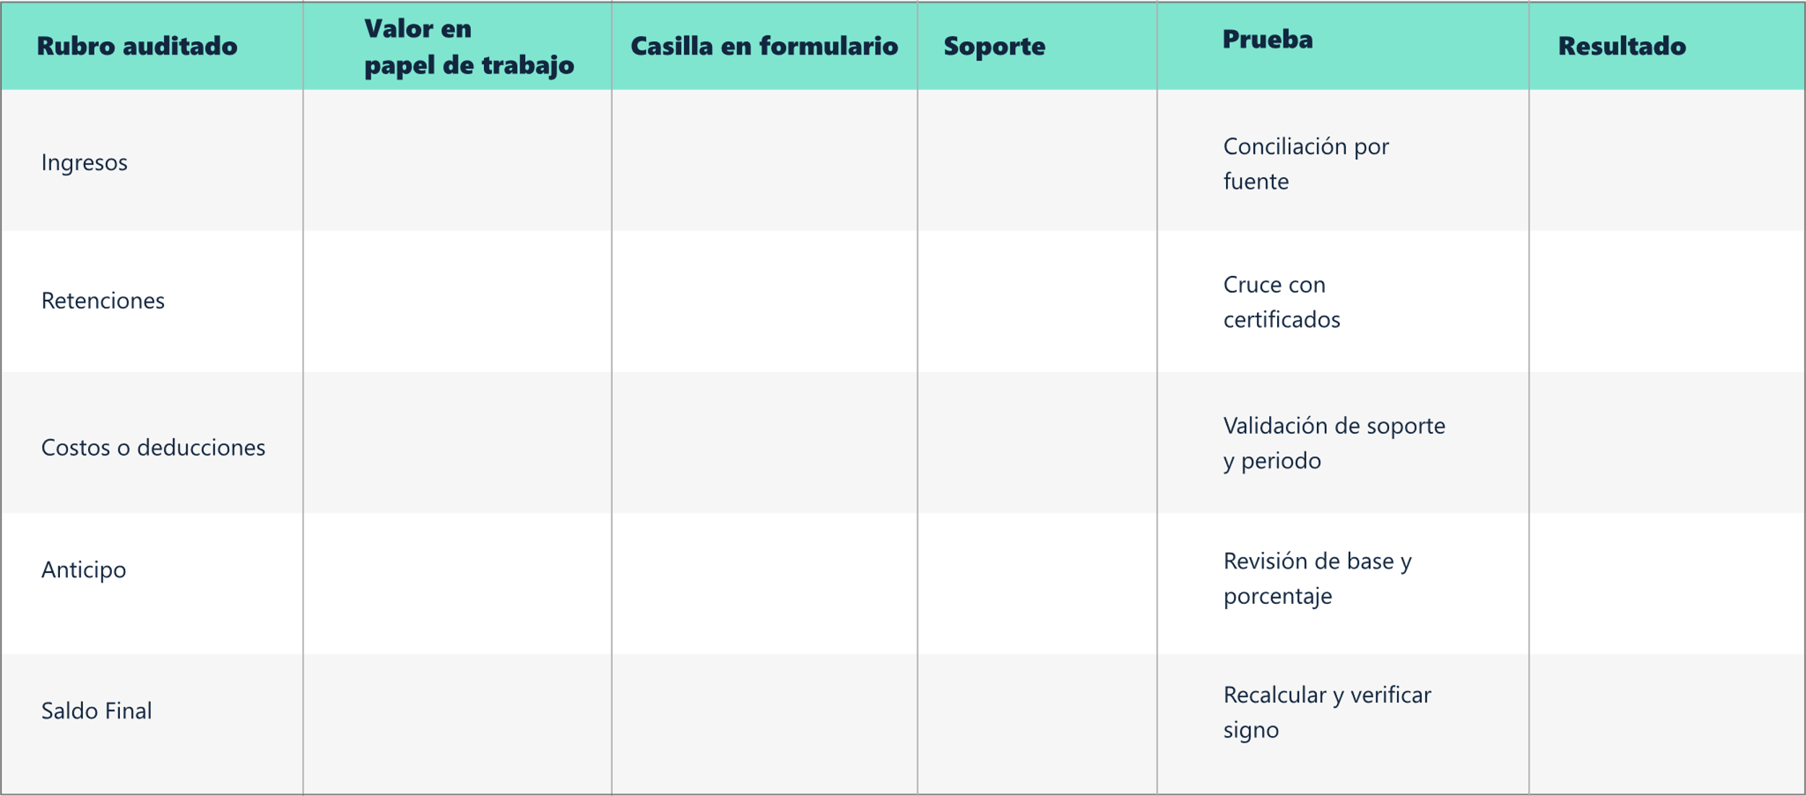
El papel de trabajo funciona como instrumento técnico para sustentar la declaración y responder con solvencia ante revisiones posteriores.

Hallazgos
Un hallazgo corresponde a una diferencia verificable entre lo observado durante la auditoría y el criterio definido en la planeación. Para que el hallazgo sea útil, debe sustentarse con evidencia organizada y demostrable conforme al principio probatorio tributario (art. 742 E.T.).
En auditoría de declaraciones tributarias, los hallazgos pueden comprender diferentes dimensiones del proceso de elaboración y sustentación de la información. De manera práctica, su análisis suele considerar los siguientes aspectos:
- Qué ocurrió: descripción concreta de la diferencia detectada.
- Dónde se evidencia: renglón, anexo, papel de trabajo o soporte donde se identifica la situación.
- Qué criterio se afecta: norma tributaria, instructivo o control interno definido en la planeación.
- Qué prueba lo respalda: evidencia documental o cálculo que demuestra la diferencia.
Desde la experiencia operativa, las tipologías de hallazgos más frecuentes se relacionan con errores de exactitud, omisiones de completitud, diferencias de consistencia y situaciones formales o documentales. Un criterio práctico para su gestión consiste en establecer si el hallazgo impacta el impuesto a cargo o el saldo a favor, o si corresponde a un aspecto formal. Esta distinción facilita priorizar acciones correctivas y dimensionar el riesgo fiscal asociado

- Exactitud. Se presenta cuando existe un error en el cálculo o en la clasificación de rubros, por ejemplo, una base o retención mal determinada. Se prueba mediante el recálculo con soportes y papeles de trabajo. Se cuantifica por la diferencia en el impuesto a cargo o en el saldo a favor. La prioridad sugerida es alta.
- Completitud. Ocurre cuando se omiten ingresos, retenciones u otros conceptos exigibles. Se evidencia al comparar certificados o reportes con los valores declarados. Se cuantifica por la diferencia en el saldo final de la declaración. La prioridad sugerida es alta.
- Consistencia. Surge cuando los cálculos no concilian entre soportes, papeles de trabajo y formulario presentado, por ejemplo, diferencias entre Excel y el formulario. Se prueba mediante el cruce renglón a renglón. Se cuantifica por diferencias derivadas de digitación o ubicación incorrecta. La prioridad sugerida es media.
- Soporte. Se presenta cuando una deducción o impuesto descontable carece de soporte idóneo. Se verifica con la revisión documental de requisitos formales. Se cuantifica en términos de riesgo de rechazo del rubro en una fiscalización. La prioridad sugerida es alta.
- Formal. Se relaciona con aspectos como evidencia incompleta de presentación, periodo o archivo. Se comprueba al constatar la ausencia de PDF, constancias u otros documentos. Se cuantifica como riesgo documental o probatorio. La prioridad sugerida es media.
La identificación de la causa raíz permite explicar el origen del hallazgo y orientar acciones correctivas efectivas. Para este análisis se recomienda utilizar herramientas sencillas como:
- Análisis de los cinco porqués.
- Diagrama causa–efecto.
- Revisión de frecuencia de errores.
Estas herramientas facilitan establecer si la diferencia se origina en parametrización incorrecta del periodo, ausencia de conciliaciones, falta de controles internos o deficiencias en la custodia del expediente. Este análisis fortalece la argumentación técnica y la preparación del contribuyente frente a eventuales procesos de fiscalización.

Informe de auditoría, recomendaciones y plan de acción
Un informe útil no se limita a describir fallas. También debe plantear acciones concretas con responsables, plazos y evidencias de cierre, de manera que contribuya a la mejora del proceso tributario. En entornos empresariales, el revisor fiscal cumple un papel relevante en la vigilancia del cumplimiento y en el reporte de irregularidades.
El Código de Comercio (artículo 207) establece funciones orientadas a verificar que las operaciones se ajusten a los estatutos y decisiones sociales, así como a informar oportunamente situaciones irregulares.
De forma complementaria, la Junta Central de Contadores ejerce inspección y vigilancia sobre el ejercicio profesional, lo cual refuerza la responsabilidad de documentar el trabajo realizado con diligencia.

- Identificación. Incluye el periodo auditado, el impuesto revisado, el formulario correspondiente y el equipo auditor responsable.
- Objetivo y alcance. Define el propósito del trabajo y delimita los aspectos revisados, los límites del análisis y su justificación.
- Criterios. Señala las normas tributarias aplicables, instructivos, controles internos y papeles de trabajo considerados.
- Metodología. Explica el tipo de muestreo, las pruebas aplicadas y las fuentes de información utilizadas en la revisión.
- Hallazgos. Presenta las diferencias encontradas, la evidencia disponible, el criterio afectado y el impacto identificado.
- Recomendaciones. Plantea acciones preventivas o correctivas orientadas a mejorar el proceso y evitar recurrencia de fallas.
- Plan de acción. Define responsables, fechas de cumplimiento y evidencias requeridas para el cierre de cada acción.
- Anexos. Incorpora matrices de auditoría, conciliaciones y soportes relevantes que respaldan el informe.
Las recomendaciones deben formularse como mejoras de proceso, por ejemplo: implementar conciliación de retenciones por pagador antes del diligenciamiento, bloquear los parámetros del año gravable en las herramientas de cálculo o definir evidencia mínima requerida para cada rubro tributario sensible. El plan de acción puede estructurarse mediante el formato 5W2H, con el fin de asegurar seguimiento medible y verificable.

Seguimiento y cierre de acciones correctivas
El seguimiento es la etapa que permite convertir la auditoría en mejora real del proceso tributario. Consiste en verificar que cada acción correctiva se ejecutó conforme a lo planeado, que dejó evidencia suficiente y que la causa raíz del hallazgo fue controlada. Cuando no existe seguimiento, los hallazgos tienden a repetirse en periodos posteriores y el proceso se vuelve reactivo.
Desde el enfoque operativo, el seguimiento del plan de acción implica desarrollar actividades concretas como:
- Verificar la ejecución de la acción correctiva conforme al compromiso definido.
- Confirmar la existencia de evidencia documental que respalde la corrección realizada.
- Evaluar si la causa raíz del hallazgo fue realmente controlada.
- Realizar una verificación independiente para evitar cierres sin soporte suficiente.
Una práctica útil consiste en implementar un tablero simple de seguimiento que permita controlar el avance de las acciones y dejar trazabilidad del proceso. Este tablero puede incluir información como la acción definida, el responsable, la fecha compromiso, el estado de ejecución, la evidencia disponible y la verificación realizada.
En procesos donde interviene la UGPP, el seguimiento adquiere especial relevancia debido a que esta entidad desarrolla procesos formales de fiscalización orientados a verificar la adecuada, completa y oportuna liquidación y pago de aportes al Sistema de Protección Social. En este contexto, el control preventivo y el cierre adecuado de las acciones correctivas constituyen un mecanismo práctico de defensa para el aportante. El cierre correcto del proceso implica actualizar el expediente tributario incorporando:
- Matriz de seguimiento y cierre de acciones correctivas
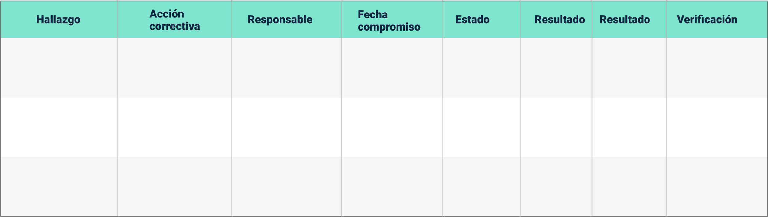
El proceso de determinación y fiscalización de la UGPP constituye un contexto relevante para el seguimiento en materia de aportes al Sistema de Protección Social.
El desarrollo de la auditoría tributaria aplicada permite transformar la elaboración de declaraciones en un proceso controlado, verificable y sustentado.
Su importancia radica en anticipar riesgos antes de la presentación y fortalecer la defensa técnica del contribuyente después de presentar, mediante la documentación de papeles de trabajo que conectan soporte, dato y casilla. Como recomendaciones prácticas finales, se sugiere:

- Mantener una planeación mínima de auditoría en cada periodo fiscal.
- Estandarizar los papeles de trabajo mediante matrices de trazabilidad y conciliaciones.
- Documentar los hallazgos con cuantificación de impacto para priorizar acciones.
- Cerrar cada auditoría con informe, plan de acción y seguimiento con evidencia.
Este enfoque favorece la mejora continua del proceso tributario y contribuye a lograr mayor exactitud, consistencia y oportunidad en la elaboración de declaraciones.

- Defensa del contribuyente en la fiscalización de los tributos
- Se invita a consultar este recurso audiovisual con el propósito de fortalecer la comprensión sobre la importancia de la evidencia, la trazabilidad de la información y la actuación adecuada del contribuyente durante los procesos de fiscalización tributaria.

Mejora continua y gobierno del proceso tributario
La mejora continua en los procesos tributarios busca un resultado concreto: que cada periodo de declaración se gestione con mayor calidad que el anterior, reduciendo correcciones, disminuyendo riesgos de sanciones, mejorando la coherencia entre fuentes de información y fortaleciendo la capacidad de respuesta ante revisiones fiscales.
En la práctica, este propósito se alcanza cuando el proceso deja de depender exclusivamente de la memoria o experiencia individual y pasa a sustentarse en mecanismos formales de control. Entre estos mecanismos se destacan:
- Uso de indicadores de desempeño del proceso tributario.
- Aplicación de formatos estandarizados de revisión y conciliación.
- Definición de protocolos operativos para cada etapa de la declaración.
- Organización sistemática de la evidencia documental del expediente.
No se trata únicamente de cumplir correctamente en un periodo determinado, sino de contar con un sistema que permita mantener la calidad del proceso a lo largo del tiempo, incluso cuando cambian los responsables, aumenta el volumen de operaciones o se actualiza la normatividad aplicable.
La lógica metodológica de la mejora continua suele apoyarse en el ciclo PHVA, utilizado en sistemas de gestión de calidad para estructurar el control y la mejora de los procesos. Ciclo de mejora continua aplicado al proceso tributario:

- Planear: Definir controles, criterios de auditoría, responsables y riesgos del proceso.
- Hacer: Ejecutar la elaboración, revisión y presentación de la declaración conforme a lo planificado.
- Verificar: Evaluar resultados mediante indicadores, conciliaciones y auditoría tributaria aplicada.
- Actuar: Implementar acciones correctivas y ajustes para el siguiente periodo fiscal.
Esta lógica permite estructurar un proceso tributario dinámico, en el cual cada ciclo de declaración se convierte en una oportunidad de aprendizaje y mejora.
Finalmente, el gobierno del proceso tributario implica establecer reglas claras sobre la asignación de responsabilidades, la actualización frente a cambios normativos, el control de versiones de los documentos y la conservación adecuada de la evidencia. Este enfoque se relaciona directamente con la gestión documental y con los lineamientos normativos existentes en Colombia sobre organización y conservación de expedientes.

Indicadores de desempeño
Medir el proceso tributario permite pasar de percepciones generales sobre el resultado de las declaraciones a evidencia concreta de desempeño. En términos prácticos, los indicadores facilitan evaluar si las obligaciones se están cumpliendo dentro de los plazos establecidos, si la calidad del cálculo está mejorando en el tiempo y si la organización está reduciendo la exposición a costos asociados a correcciones, intereses o sanciones.
Desde el enfoque de gestión, los indicadores deben diseñarse para apoyar la toma de decisiones. Para ello, se recomienda que cumplan características como:

- Ser pocos y accionables. Permiten concentrar el análisis en aspectos críticos del proceso.
- Relacionarse con riesgos concretos. Facilitan identificar causas como parametrización incorrecta, conciliación insuficiente o controles previos débiles.
- Conectar medición con mejora. Permiten ajustar controles preventivos en periodos posteriores.
- Integrarse al ciclo PHVA. Apoyan la planeación de metas, la verificación de resultados y la implementación de acciones correctivas.

Indicadores recomendados para control y mejora del proceso tributario
Para medir la oportunidad, la calidad del cálculo y la capacidad de respuesta del proceso, se proponen los siguientes indicadores.
- Indicadores para control y mejora del proceso tributario
Indicador | Cómo se calcula | Qué permite detectar | Evidencia
Oportunidad de presentación | Declaraciones presentadas dentro del plazo / total de declaraciones | Riesgo de extemporaneidad | Constancias de presentación y calendario aplicado
Tasa de corrección | Declaraciones corregidas / total de declaraciones | Fallas recurrentes del proceso | Historial de versiones y registros de corrección
Exposición a sanciones e intereses | Valor de sanciones e intereses en el periodo | Costo de no calidad del proceso | Actos administrativos, recibos y soportes de pago
Consistencia cálculo vs formulario | Número de diferencias detectadas antes de presentar | Errores de diligenciamiento o clasificación | Checklist final y conciliaciones
Requerimientos atendidos en plazo | Requerimientos respondidos oportunamente / total recibidos | Riesgo por respuesta tardía | Radicados, anexos y evidencia de envío
Hallazgos repetidos | Hallazgos repetidos / total de hallazgos identificados | Falta de efectividad de acciones correctivas | Matriz de hallazgos y registros de seguimiento
Una vez definidos, los indicadores deben integrarse al proceso para evitar que se conviertan en registros aislados. En la práctica, su análisis permite identificar desviaciones, priorizar acciones correctivas y verificar si los ajustes implementados contribuyen a mejorar los resultados en periodos posteriores.
En este sentido, la gestión de indicadores se articula con el ciclo PHVA: primero se establecen metas y controles, luego se ejecuta el proceso, posteriormente se verifican los resultados mediante la medición y finalmente se aplican ajustes que fortalecen la calidad del proceso tributario en el siguiente ciclo.
- Ciclo PHVA aplicado al proceso tributario
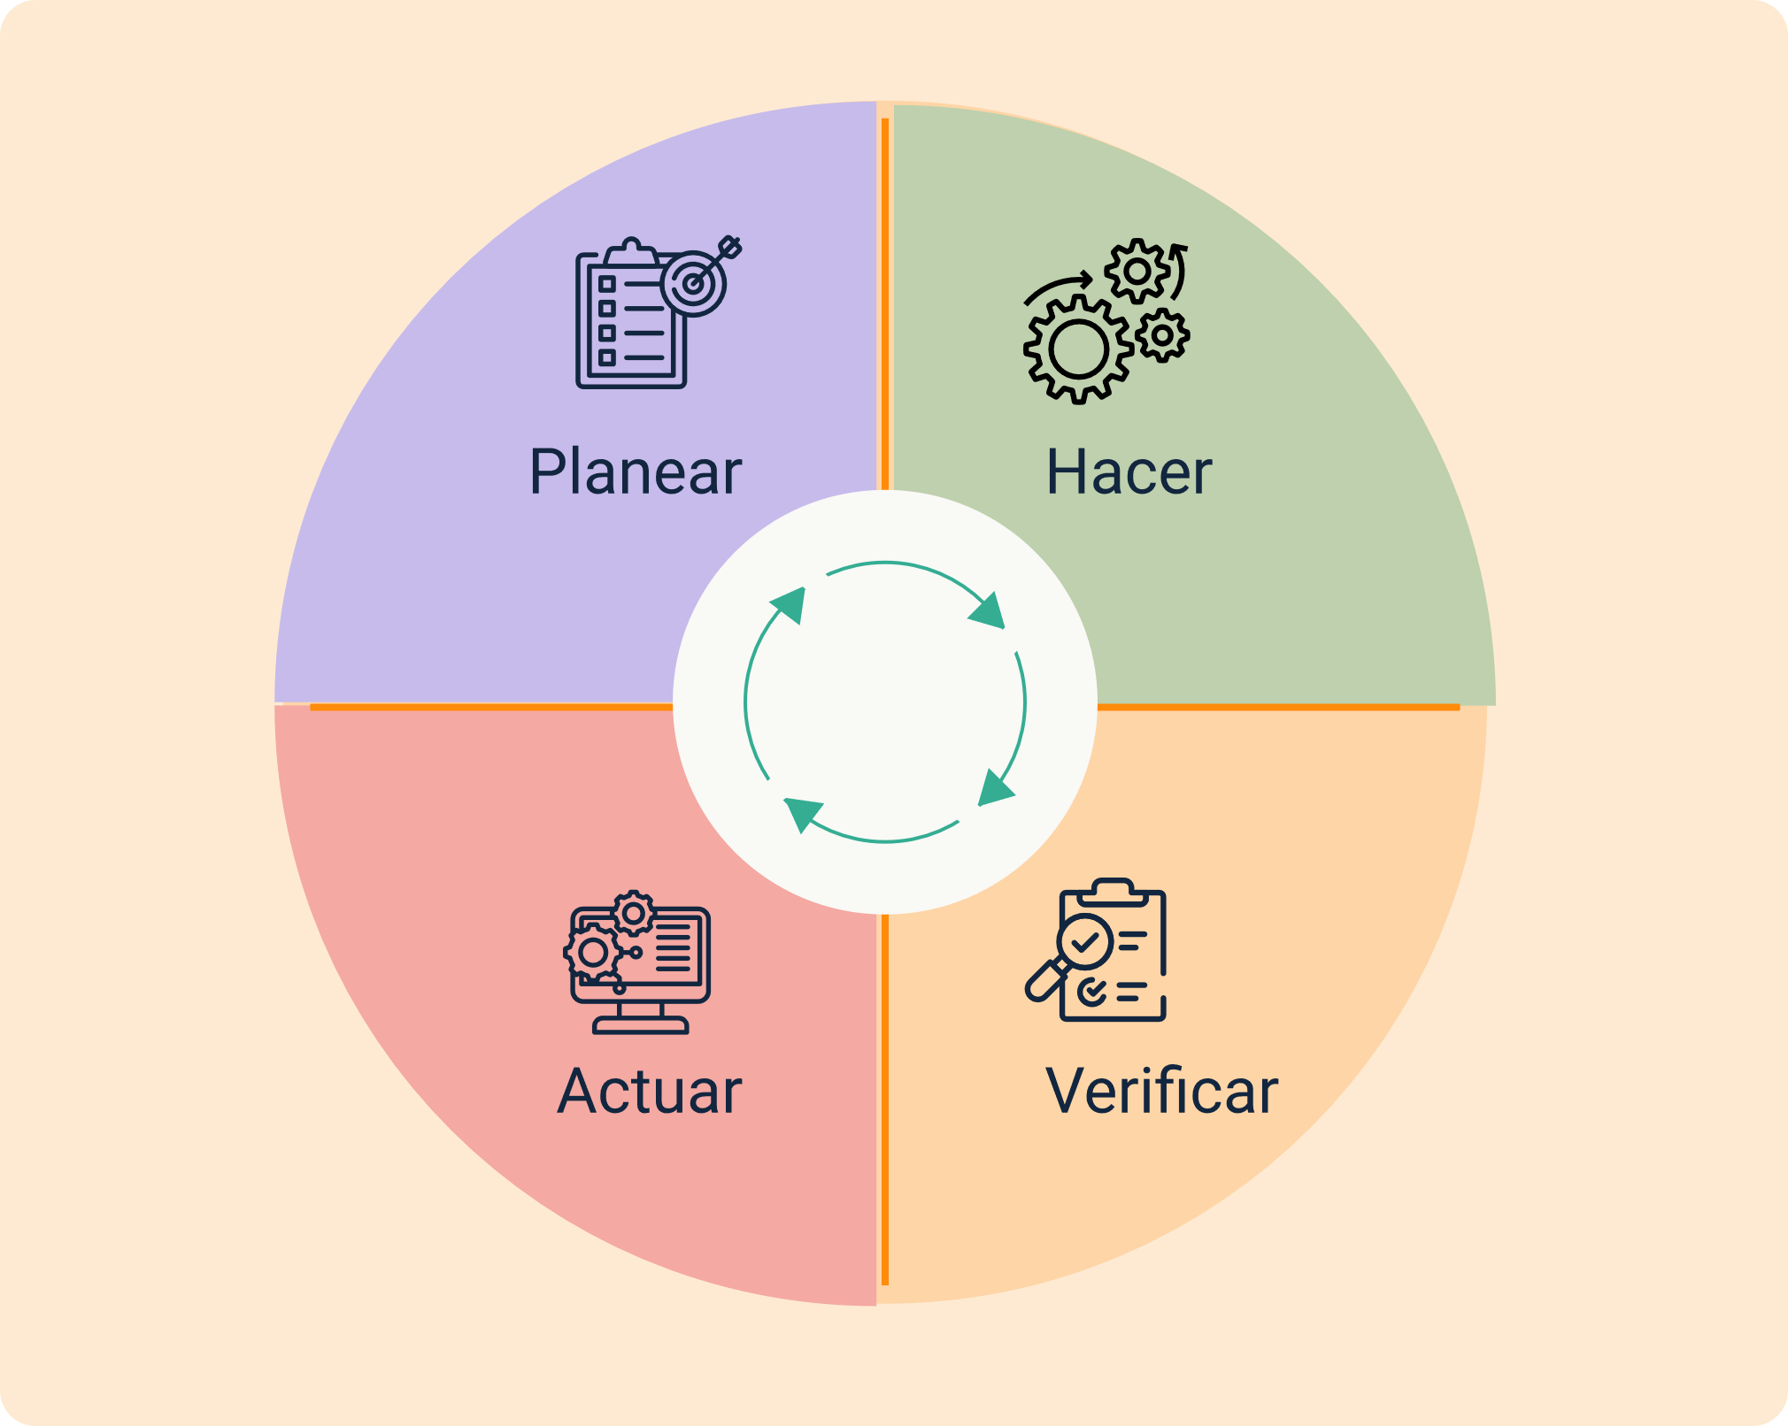
- Planear. Definir metas del periodo, identificar riesgos tributarios, establecer controles preventivos, organizar el cronograma y asignar responsables del proceso.
- Hacer. Ejecutar la elaboración, revisión y presentación de las declaraciones conforme a la guía técnica y a los controles definidos previamente.
- Verificar. Medir resultados mediante indicadores, evidenciar hallazgos a través de conciliaciones, listas de chequeo y pruebas documentales.

- Actuar. Implementar acciones correctivas y preventivas, actualizar formatos y protocolos, y controlar las versiones del proceso tributario.
Esta figura presenta la lógica mediante la cual los indicadores alimentan la mejora continua del proceso tributario, permitiendo planear controles, ejecutar las actividades, verificar resultados y actuar con ajustes para el siguiente periodo. Este enfoque se relaciona con el modelo de mejora continúa descrito en la norma ISO 9001.

Herramientas de mejora
Las herramientas de mejora son instrumentos prácticos para sostener la calidad sin depender de la memoria. En procesos tributarios, las más efectivas suelen ser: un tablero de control (indicadores + alertas), un cronograma de vencimientos (por impuesto y responsable), formatos de control (listas de chequeo, matrices de validación) y un registro de fallas con causa raíz y acción aplicada.
Un tablero útil no es una “presentación”; es una hoja o tablero operativo que se actualiza en cada periodo y dispara decisiones. Por ejemplo, si el indicador de consistencia “cálculo vs formulario” sube, el tablero debe llevar a reforzar el control previo (revisión cruzada del borrador, bloqueo de celdas de parámetros, validación de retenciones). Esta lógica es coherente con una gestión por procesos y control de operaciones, como se plantea en enfoques de sistemas de calidad. (Icontec Internacional, 2015).
Esta tabla define herramientas mínimas y su función. Se recomienda que cada herramienta tenga responsable, frecuencia de actualización y evidencia de uso:

- Kit de herramientas mínimas para mejora continua en declaraciones
Herramienta | Para qué sirve | Frecuencia | Evidencia
Tablero de indicadores | Medir desempeño y disparar acciones | Mensual / por vencimiento | Captura o exportable del tablero
Cronograma tributario | Controlar vencimientos y preparación | Permanente (revisión semanal) | Cronograma con responsables
Lista de chequeo previo a presentar | Evitar omisiones antes de firmar/presentar | Cada declaración | Checklist diligenciado
Matriz soporte–dato–casilla | Garantizar trazabilidad de rubros | Cada declaración (rubros sensibles) | Matriz archivada en expediente
Registro de fallas | Capturar errores, causa raíz y solución | Cada evento | Log de fallas con cierre
Matriz de hallazgos | Priorizar y hacer seguimiento | Mensual / por auditoría | Matriz con estado y evidencia
Las herramientas listadas permiten sostener el proceso en el tiempo porque estandarizan qué se debe hacer, cuándo y con qué evidencia. Sin embargo, para que la mejora continua sea real, no basta con tener formatos y tableros: es necesario capturar lo que falla, por qué falla y qué se hizo para evitar que se repita. Por eso, además de la lista de chequeo, la matriz de trazabilidad y el cronograma, se requiere un mecanismo específico de aprendizaje del proceso: un registro de fallas.
Este registro convierte cada error (por ejemplo, una inconsistencia en retenciones, una parametrización incorrecta del año o una omisión de un anexo) en información útil para tomar decisiones, priorizar acciones correctivas y ajustar controles preventivos para el siguiente periodo. En la siguiente figura se presenta la plantilla del registro de fallas, que debe diligenciarse cada vez que ocurra un evento, dejando evidencia del impacto y del cierre.
- Registro de fallas del proceso tributario
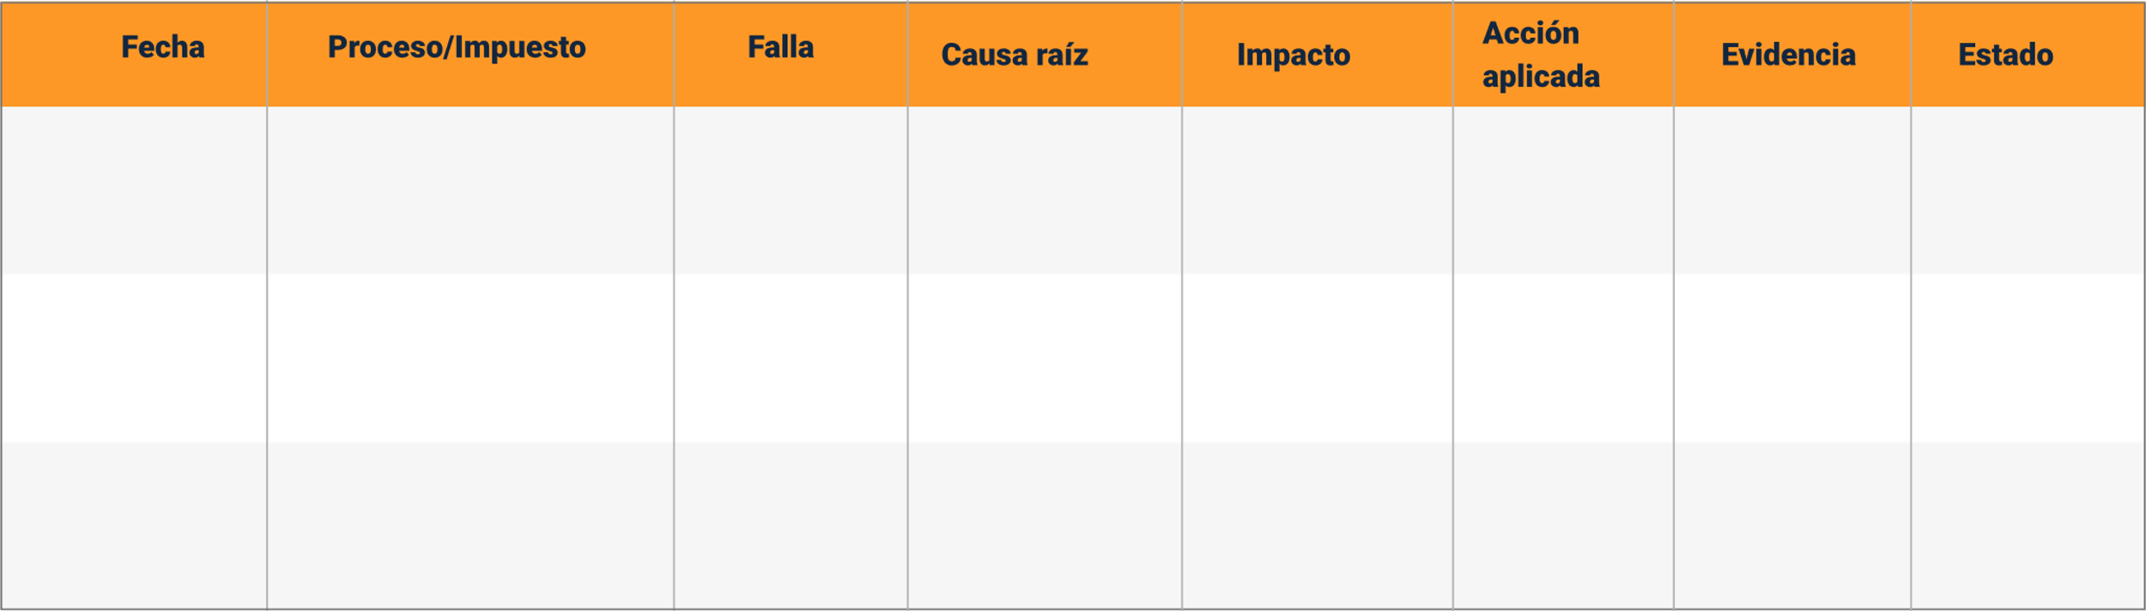
En conclusión, las herramientas de mejora (tablero, cronograma, formatos de control y registro de fallas) permiten que el proceso tributario sea repetible y verificable, reduciendo la dependencia de la memoria y disminuyendo errores por omisiones, duplicidades o falta de revisión.
Al estandarizar controles y documentar fallas con su causa raíz y acción aplicada, se construye un aprendizaje acumulativo: cada periodo deja ajustes concretos que fortalecen la oportunidad, la consistencia del cálculo y la calidad de la evidencia. Con esta base, el siguiente paso es formalizar cómo se sostienen esos cambios en el tiempo mediante protocolos institucionales, definiendo responsabilidades, actualización normativa y comunicación de cambios.

Protocolos institucionales
El principal riesgo institucional en los procesos tributarios consiste en que la normativa cambie mientras el procedimiento interno permanece sin ajustes. Para evitar esta situación, es necesario establecer un protocolo formal de actualización normativa que permita identificar cambios oportunamente y traducirlos en ajustes concretos del proceso.
Desde el enfoque operativo, un protocolo de actualización normativa debe definir aspectos como:
- Fuentes de información oficial que deben consultarse periódicamente.
- Frecuencia de revisión de normas, instructivos y formularios vigentes.
- Responsables encargados de validar el impacto de los cambios normativos.
- Mecanismos de comunicación interna para difundir las actualizaciones al equipo.
Una práctica funcional consiste en establecer puntos de control normativo dentro del proceso tributario. Estos puntos permiten:
- Realizar revisión periódica del repositorio oficial de formularios e instructivos.
- Hacer seguimiento a resoluciones y orientaciones aplicables al año gravable.
- Actualizar plantillas de cálculo, parámetros, topes y casillas impactadas por cambios normativos.
Este enfoque reduce el riesgo de utilizar formularios desactualizados o aplicar procedimientos que ya no corresponden al periodo fiscal vigente.

El gobierno del proceso tributario también requiere definir roles claros en cada etapa del ciclo. Para ello, puede utilizarse una estructura tipo RACI que permita asignar responsabilidades relacionadas con:
- Parametrización del año gravable.
- Conciliación de fuentes y revisión de soportes.
- Validación del borrador del formulario.
- Firma, presentación y cierre documental del proceso.
Esta definición resulta especialmente útil en contextos con rotación de personal o cuando el proceso es ejecutado por más de un responsable. Esta tabla permite asegurar que cada cambio normativo se traduzca en ajustes verificables del proceso tributario.
- Protocolo de actualización normativa y gestión de cambios
Etapa | Qué se hace | Responsable | Evidencia
Monitoreo | Revisar fuentes oficiales como formularios, instructivos y trámites vigentes. | Responsable tributario | Registro de revisión normativa
Evaluación | Identificar impacto del cambio en cálculos, formularios y evidencias requeridas. | Revisor o auditor interno | Matriz de impacto normativo
Actualización | Ajustar plantillas, listas de chequeo, cronogramas y guías internas. | Responsable del proceso y aprobador | Versión nueva controlada
Comunicación | Informar cambios y capacitar al equipo involucrado. | Líder del proceso | Actas, correos o evidencias de capacitación
Verificación | Confirmar aplicación correcta de los cambios en el siguiente periodo fiscal. | Auditor interno | Checklist de control y registro de hallazgos
En conclusión, los protocolos institucionales permiten que el control tributario sea sostenible en el tiempo, ya que garantizan que los cambios normativos y operativos se traduzcan en ajustes reales del proceso. Al definir cómo se monitorean las fuentes oficiales, cómo se evalúa el impacto en formularios y evidencias, y cómo se actualizan versiones de plantillas y cronogramas, se reduce el riesgo de mantener prácticas desactualizadas.
Asimismo, la asignación clara de roles y la definición de rutas de comunicación favorecen la continuidad del proceso aun cuando exista rotación de personal, fortaleciendo la responsabilidad sobre cada etapa y preparando el proceso para la gestión documental y la conservación de la evidencia en el tiempo.

Sistema de gestión documental
Un sistema de gestión documental en materia tributaria corresponde al conjunto de reglas y prácticas orientadas a crear, organizar, conservar y recuperar de manera confiable los documentos y evidencias que soportan la elaboración y presentación de declaraciones. Su utilidad es inmediata, ya que permite responder con rapidez cuando una cifra declarada es cuestionada, mostrando el soporte, el papel de trabajo y la evidencia del trámite correspondiente.
En Colombia, la gestión documental cuenta con un marco normativo general establecido en la Ley 594 de 2000, relacionada con la función archivística, y en el Decreto 2609 de 2012, que regula la gestión documental e incorpora lineamientos para documentos electrónicos.
Sin un sistema de gestión documental adecuado, el control tributario pierde sostenibilidad, se debilita la trazabilidad del proceso y aumenta el riesgo de errores repetidos o respuestas incompletas ante verificaciones. Desde el enfoque operativo, la sostenibilidad del expediente tributario depende de dos principios fundamentales:

- Integridad. Garantiza que el documento conserve su contenido, contexto y estructura original.
- Trazabilidad. Permite identificar quién creó el documento, cuándo, con qué propósito y cómo se relaciona con el expediente del periodo.
Este subtema se centra en cuatro prácticas que fortalecen la defensa técnica del proceso tributario:
- Control de versiones de documentos.
- Custodia y seguridad de la evidencia.
- Definición de evidencias mínimas por etapa del proceso.
- Estructuración del expediente tributario, incluido el expediente electrónico.
Estas prácticas se relacionan directamente con el deber de conservación de documentos, informaciones y pruebas en materia tributaria.

Control de versiones en documentos tributarios
El control de versiones evita confusiones frecuentes entre borradores y documentos definitivos. En la práctica, este problema ocurre cuando se archiva un borrador como si fuera la declaración presentada o cuando se modifica el archivo de cálculo después de la presentación, afectando la trazabilidad del proceso. Por ello, una regla operativa básica consiste en que todo documento del proceso debe indicar claramente:
- Número o denominación de versión.
- Fecha de elaboración o modificación.
- Estado del documento, como borrador, revisado o presentado.
Un control funcional distingue tres tipos de documentos tributarios:
- Papeles de trabajo: Corresponden a los archivos de cálculo y conciliación.
- Documentos de soporte: Constituyen la evidencia del hecho económico declarado.
- Documentos de trámite: Incluyen el formulario presentado, la constancia y el comprobante de pago.
Los documentos de trámite deben conservarse sin modificaciones una vez realizada la presentación, garantizando la integridad de la evidencia del cumplimiento.

Custodia y evidencias: qué conservar y por qué
La custodia documental implica mantener disponibles documentos íntegros y recuperables que permitan demostrar el origen de los valores declarados y la realización del trámite tributario. El artículo 632 del Estatuto Tributario establece el deber de conservar documentos, informaciones y pruebas por un término mínimo de cinco años, contados desde el primero de enero del año siguiente a su elaboración, expedición o recibo.
En la práctica, la custodia exige conservar el expediente completo del periodo, asegurando coherencia interna entre:
- Soportes documentales, como certificados, extractos, facturas o documentos equivalentes.
- Papeles de trabajo que evidencien conciliaciones y cálculos.
- Evidencias del trámite, como el formulario presentado, la constancia y el comprobante de pago.
Cuando estos elementos se almacenan de forma dispersa, la respuesta a requerimientos puede resultar lenta o inconsistente.

- Evidencias mínimas por etapa del proceso tributario
Etapa | Evidencia mínima | Ubicación sugerida en el expediente
Alistamiento | Parámetros del año, clasificación del contribuyente y lista de chequeo inicial. | 01_Parámetros / 02_Control
Cálculo | Archivo final de cálculo, conciliaciones de ingresos y retenciones, tablero de validación. | 03_Cálculo / 02_Control
Diligenciamiento | Borrador revisado y verificación de coherencia entre cálculo y formulario. | 04_Borradores
Presentación | Formulario presentado en PDF y constancia o acuse de recibo. | 05_Presentado
Pago | Recibo y comprobante de pago cuando corresponda. | 06_Pagos
Cierre | Acta de cierre del periodo y registro del control de versiones. | 07_Cierre

Expediente electrónico y sostenibilidad del proceso
Cuando el expediente se gestiona en formato electrónico, la sostenibilidad del proceso depende no solo de conservar los archivos, sino también de su contexto documental. Esto incluye metadatos, estructura del expediente y vínculos archivísticos que permitan comprender la relación entre los documentos.
Las guías técnicas del Archivo General de la Nación orientan la organización de expedientes electrónicos y constituyen una referencia para estructurar sistemas documentales digitales confiables. La sostenibilidad del proceso tributario se logra cuando:
- Cada cifra declarada puede recuperarse rápidamente con su soporte correspondiente.
- Un tercero puede comprender el expediente sin depender de explicaciones verbales.
- La evidencia se mantiene organizada conforme a criterios archivísticos y de control.
Esta tabla permite estandarizar la conservación documental y asegurar la continuidad del proceso:
- Evidencias mínimas y control de versiones del expediente tributario
Elemento | Versión mínima | Ubicación de archivo | Regla de custodia
Papeles de trabajo | Versiones borrador, revisado y final. | Carpeta del periodo. | Registrar cambios.
Listas de chequeo y matrices | Versión correspondiente al periodo. | Carpeta de control o calidad. | Identificar responsable.
Formulario presentado | Versión presentada. | Carpeta de declaración presentada. | No modificar.
Constancia de presentación | Evidencia del trámite. | Carpeta de declaración presentada. | No modificar.
Soporte de pago | Comprobante del periodo. | Carpeta de pagos. | No modificar.
Informe y plan de mejora | Versión aprobada. | Carpeta de auditoría y mejora. | Control de versiones.
El sistema de gestión documental constituye el soporte que mantiene la trazabilidad del cumplimiento tributario en el tiempo. Permite controlar versiones, custodiar documentos críticos y recuperar información de manera eficiente ante revisiones o requerimientos. Cuando estas reglas se encuentran estandarizadas, el proceso tributario se vuelve sostenible y replicable, facilitando su integración en un esquema integral de control y mejora continua.

Producto integrador
El producto integrador reúne en un solo paquete los instrumentos que permiten que la elaboración de declaraciones se desarrolle como un proceso controlado y sostenible. Su lógica operativa articula cuatro acciones fundamentales: medir el desempeño, verificar antes de presentar, sustentar con evidencia y mejorar de manera continua.
En consecuencia, su utilidad para el contribuyente es directa. Reduce errores repetitivos, disminuye la necesidad de correcciones posteriores, mejora la oportunidad de presentación y fortalece la capacidad de respuesta ante revisiones o requerimientos, dado que cada fase deja evidencia documentada y trazable.
Este conjunto de herramientas no sustituye el cálculo ni el diligenciamiento de la declaración. Por el contrario, los respalda mediante procedimientos estandarizados que permiten responder con evidencia a cuatro preguntas recurrentes en la práctica tributaria:
- Cómo se confirma que la declaración se presentó oportunamente.
- Cómo se garantiza que fue revisada de manera adecuada.
- Cómo se sustenta la información declarada.
- Qué acciones se implementarán para evitar fallas en periodos posteriores.
Cuando estas respuestas quedan registradas en documentos estructurados, el proceso deja de depender de la memoria individual y adquiere carácter replicable. Además, se asegura la continuidad operativa incluso ante cambios de responsables o incrementos en el volumen de operaciones.
De esta forma, cualquier revisor puede comprender el estado del periodo, identificar verificaciones realizadas, reconocer hallazgos detectados y evaluar acciones implementadas. Esta dinámica se vincula directamente con la gestión documental tratada en el subtema anterior, ya que, sin control de versiones, custodia adecuada y respaldo de evidencias, el producto integrador pierde efectividad como instrumento de control. A continuación, se presenta la estructura del producto integrador y el propósito de cada uno de sus componentes.

- Tablero de control. Permite medir el desempeño del periodo y generar alertas frente a desviaciones. Se utiliza durante el desarrollo del periodo y al momento del cierre. Deja como evidencia indicadores, semáforos de gestión y análisis de tendencias.
- Lista de chequeo. Facilita verificar el cumplimiento de requisitos mínimos antes de la presentación de la declaración. Se emplea antes de firmar o presentar. Genera como evidencia un registro de verificación con observaciones y confirmaciones.
- Informe de auditoría. Sirve para sustentar, mediante pruebas, que el proceso y la declaración fueron objeto de revisión. Puede utilizarse antes o después de la presentación. Deja evidencia de hallazgos, pruebas recopiladas, impactos identificados y recomendaciones.
- Plan de mejora. Contribuye a reducir la recurrencia de fallas mediante acciones concretas y medibles. Se aplica después de la verificación o auditoría. Produce evidencia de acciones definidas, responsables asignados, fechas de ejecución y soportes de cierre.
El producto integrador constituye un mecanismo sistemático que articula control, verificación, sustento técnico y mejora continua, fortaleciendo la calidad del proceso de cumplimiento tributario.
De acuerdo con los lineamientos institucionales de redacción y organización del contenido digital educativo establecidos en la guía correspondiente, esta estructura favorece la coherencia narrativa, la trazabilidad documental y la navegabilidad pedagógica del material formativo.

Tablero de control
El tablero de control es una hoja de seguimiento que permite monitorear, mediante indicadores simples, si el proceso tributario cumple aspectos críticos como la oportunidad de presentación, la calidad del cálculo y diligenciamiento, el nivel de correcciones posteriores y la capacidad de respuesta ante requerimientos.
Su utilidad radica en facilitar la toma de decisiones. Cuando un indicador presenta deterioro, el tablero debe conducir a acciones concretas, como reforzar conciliaciones, ajustar parámetros del periodo o exigir una revisión adicional del borrador de la declaración.
Para asegurar su aplicación práctica, el tablero debe incorporar metas definidas y un sistema de semáforo. La meta establece el nivel aceptable de desempeño, mientras que el semáforo permite clasificar rápidamente el estado del proceso en cumplimiento, revisión o condición crítica.
El tablero se actualiza por periodo o por vencimiento y debe archivarse en el expediente como evidencia de seguimiento y gobierno del proceso tributario. Además, conviene diferenciar entre indicadores de resultado e indicadores de causa. Cuando aumentan las correcciones, se debe registrar el motivo específico —como errores de parametrización, retenciones no conciliadas o soportes insuficientes— con el fin de alimentar el plan de mejora.
A continuación, se presenta una plantilla de tablero de control aplicable al proceso tributario.

- Tablero de control del proceso tributario
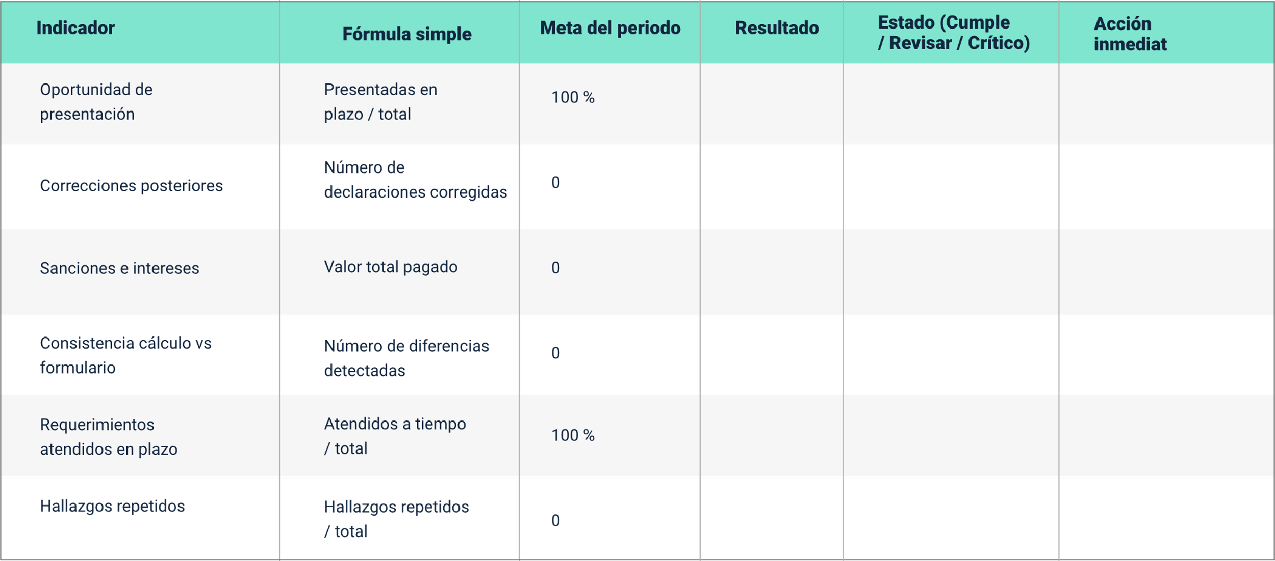

Lista de chequeo (cómo se asegura la verificación antes de presentar)
La lista de chequeo constituye un control preventivo que obliga a verificar los requisitos mínimos antes de firmar y presentar la declaración. Su propósito es reducir omisiones y errores que generan reprocesos, tales como el uso de formularios incorrectos, la selección equivocada del periodo, la falta de conciliación de retenciones, la ausencia de anexos o las diferencias entre el papel de trabajo y el borrador. Para que cumpla su función operativa, la lista debe reunir dos condiciones esenciales:
- Ser breve y aplicable, con un máximo sugerido de doce a quince ítems por declaración.
- Dejar evidencia verificable, identificando quién realizó la revisión, en qué fecha y qué observaciones quedaron registradas.
En el contexto formativo, esta herramienta adquiere valor evaluativo, dado que permite demostrar que la verificación se ejecutó mediante un procedimiento documentado.
Se recomienda estructurar una lista base de carácter transversal y complementar, cuando sea necesario, con secciones específicas según el tipo de declaración (renta, IVA, retención en la fuente o régimen SIMPLE). De esta manera se mantiene un núcleo estable de control y se reconocen las particularidades de cada obligación tributaria.
A continuación, se presenta un modelo transversal de lista de chequeo previa a la presentación de declaraciones.
- Lista de chequeo previa a presentar una declaración
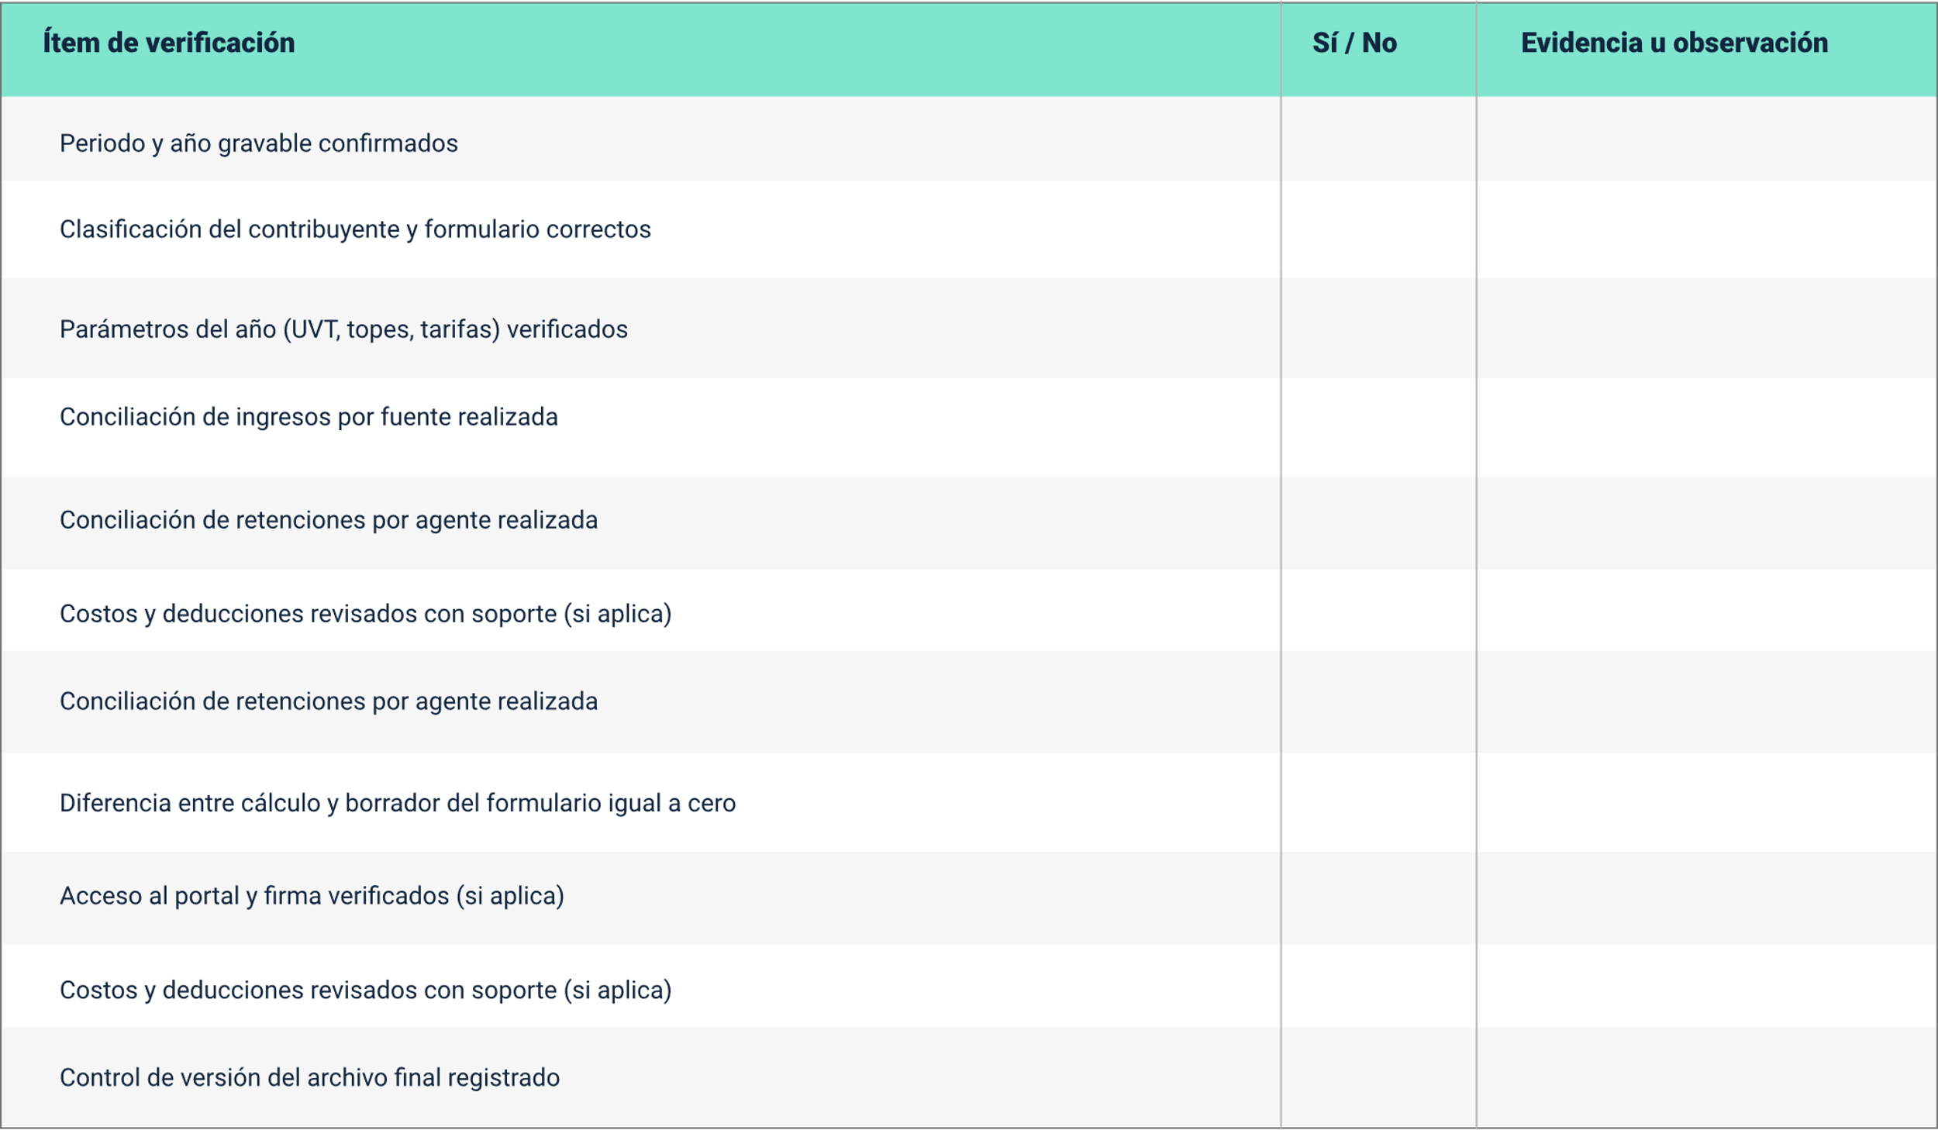

Informe de auditoría
El informe de auditoría es el documento que demuestra, con pruebas verificables, que la declaración tributaria y su proceso de elaboración fueron objeto de revisión conforme a criterios previamente definidos. Debe caracterizarse por su brevedad y solidez técnica, integrando elementos como objetivo, alcance, criterios aplicados, pruebas ejecutadas, hallazgos identificados, impactos determinados y recomendaciones formuladas.
Su valor operativo consiste en transformar revisiones dispersas en un documento único que puede ser comprendido por terceros, tales como un nuevo responsable del proceso, un auditor interno, el revisor fiscal o cualquier instancia que requiera sustentar la información declarada o atender requerimientos formales.
Para asegurar su carácter defendible, el informe debe apoyarse en papeles de trabajo estructurados, en especial en la trazabilidad soporte–dato–casilla. Esta relación permite identificar con precisión dónde se encuentra el soporte, cuál fue el valor calculado, en qué renglón del formulario quedó registrado y qué prueba se aplicó, por ejemplo: conciliaciones, recálculos, cruces con certificados o verificaciones del periodo. Sin este encadenamiento técnico, el informe se convierte en un documento opinativo y pierde utilidad como evidencia.
Adicionalmente, es recomendable clasificar los hallazgos según su impacto, diferenciando entre aquellos que afectan el impuesto o el saldo, los de naturaleza formal o documental y las desviaciones frente a procedimientos internos. Esta clasificación contribuye a priorizar acciones correctivas y evita asignar la misma urgencia a situaciones de naturaleza distinta.

Plan de mejora
El plan de mejora constituye el instrumento que transforma los hallazgos identificados en acciones medibles y verificables. Su finalidad es prevenir la repetición de problemas en periodos posteriores mediante la intervención de la causa raíz y no únicamente del síntoma operativo.
Por ejemplo, si se detecta la omisión de retenciones, la acción correctiva no debe limitarse a ajustar el valor omitido. Resulta necesario implementar controles estructurales, como una conciliación obligatoria por agente retenedor antes de la presentación de la declaración y su correspondiente registro como evidencia del proceso. Para garantizar su efectividad, cada acción debe incluir los siguientes elementos mínimos:
- Responsable de ejecución.
- Fecha de cumplimiento.
- Evidencia de cierre.
- Criterio de verificación.
Cuando estos componentes no se definen, el plan pierde su capacidad de seguimiento y se convierte en una relación de propósitos sin control operativo. Por esta razón, se recomienda redactar las acciones bajo esquemas como la metodología 5W2H (qué, por qué, quién, cuándo, dónde, cómo y cuánto), o al menos conservar la estructura básica acción–responsable–fecha–evidencia.

Integración y entrega del producto integrador
Para que el producto integrador cumpla su función práctica, debe consolidarse como un paquete único por periodo e impuesto, con control de versiones y ubicación definida dentro del expediente tributario. Una estructura recomendada comprende los siguientes componentes organizados secuencialmente:
- Tablero.
- Lista de chequeo.
- Auditoria.
- Plan Mejora.
- Anexos técnicos, como matrices y conciliaciones.
Esta organización facilita la entrega integral de la información ante revisiones, evitando reconstrucciones posteriores del proceso.
Asimismo, se recomienda identificar formalmente al responsable del producto integrador mediante registro de nombre, rol y fecha, y archivar el paquete junto con las evidencias del trámite, tales como el formulario presentado en formato PDF, la constancia de presentación y el soporte de pago cuando corresponda. De este modo, el expediente no solo contiene el resultado del cumplimiento, sino también la evidencia de control, revisión y mejora.
La integración de estos instrumentos permite cerrar el ciclo de mejora continua. El tablero de control y el informe de auditoría alimentan el plan de mejora; este plan ajusta la lista de chequeo y los controles operativos; y dichos ajustes impactan positivamente los indicadores del siguiente periodo. A continuación se presenta la forma para el control de entrega del paquete integrador por periodo.
- Paquete integrador del periodo
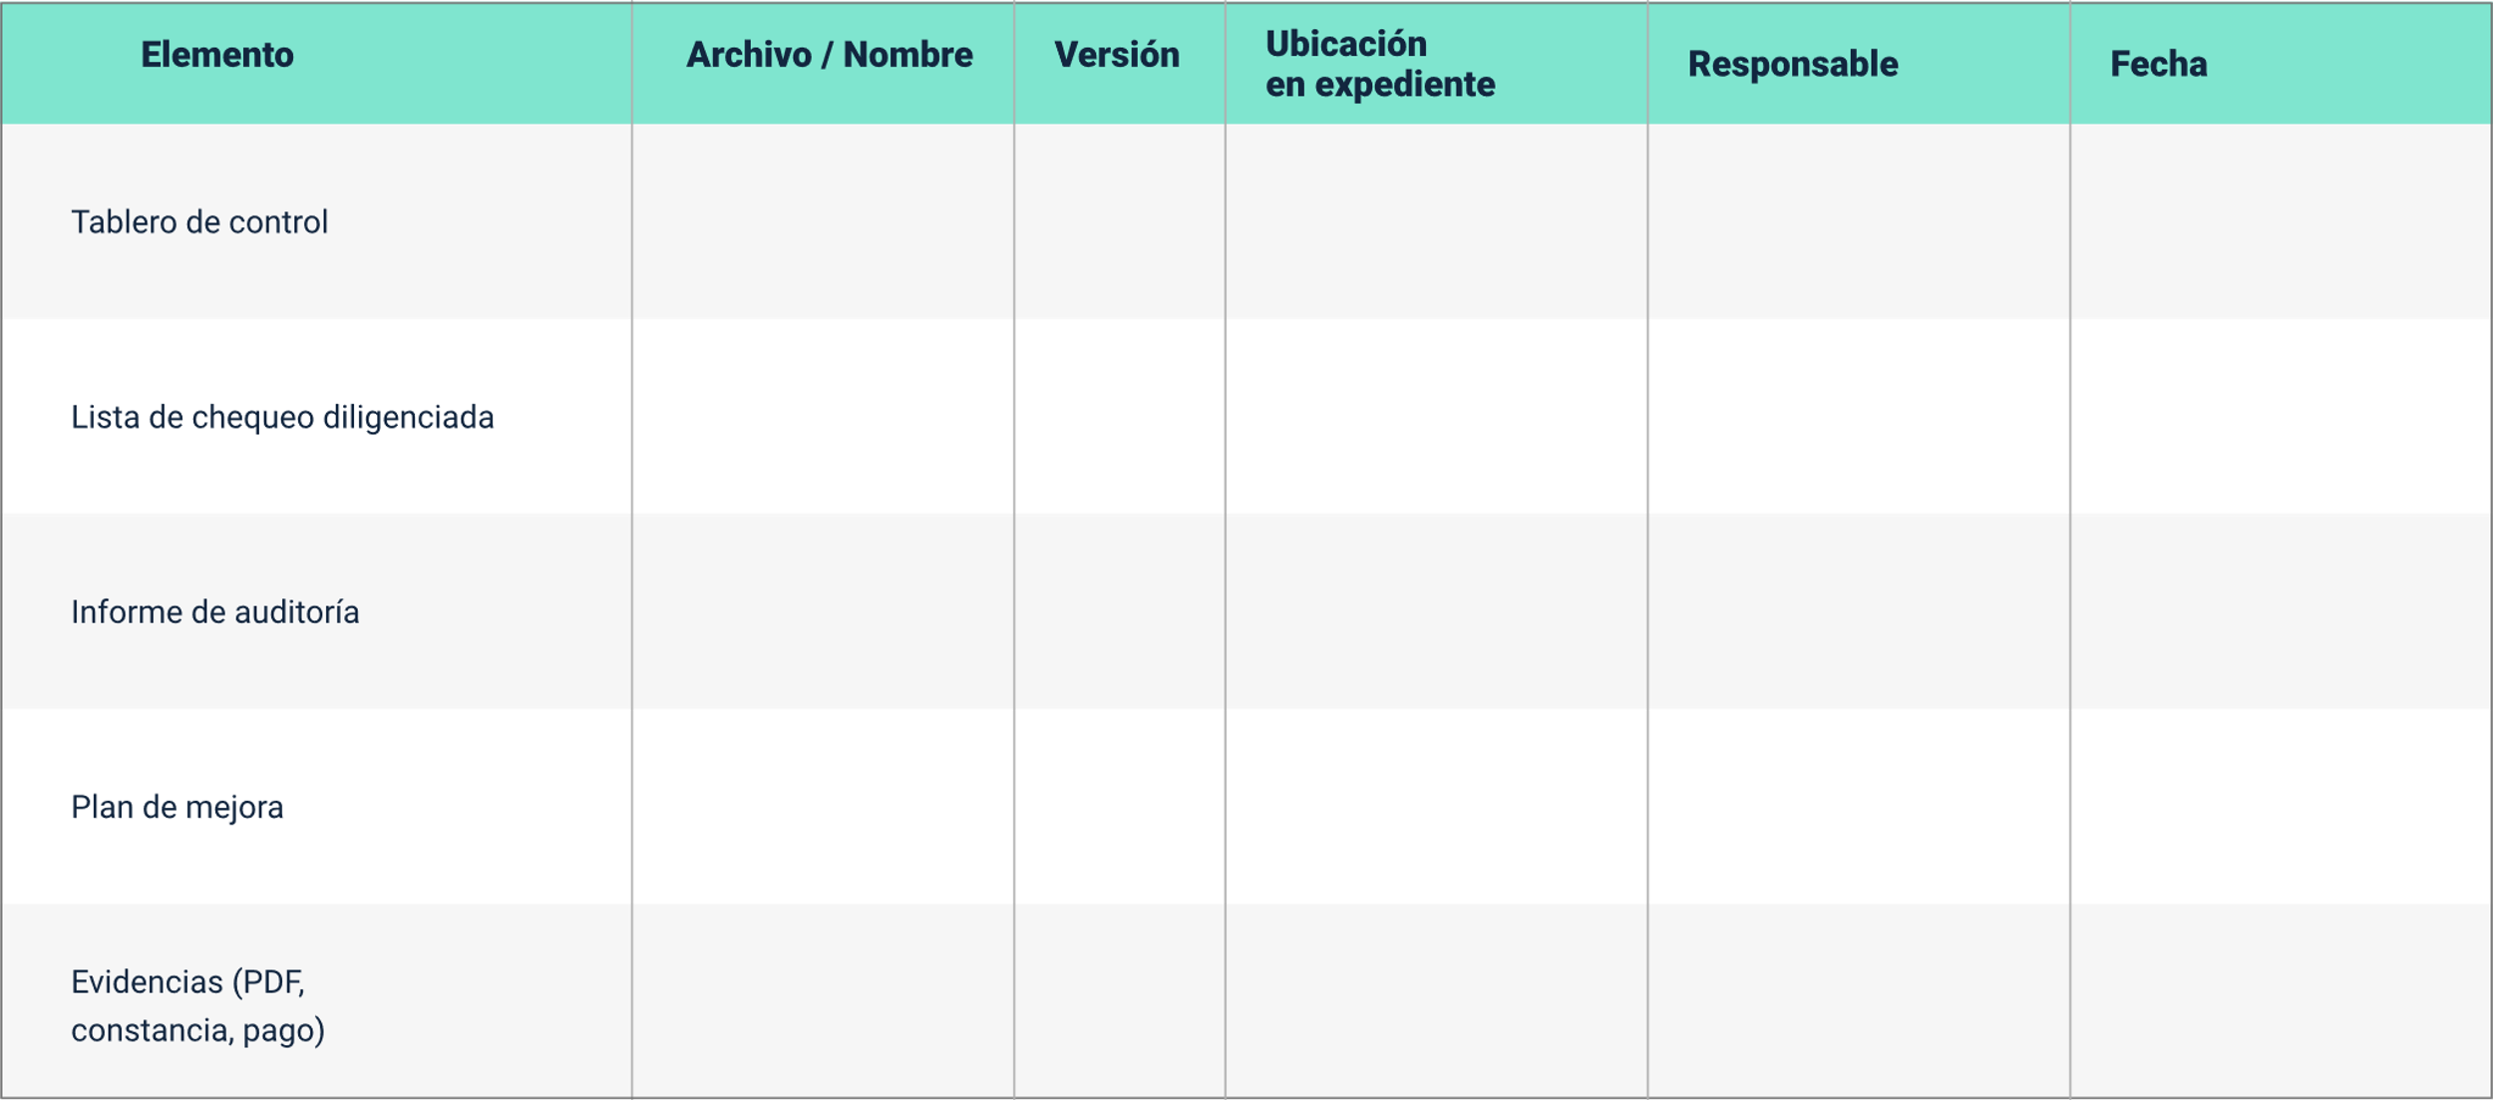
Con lo desarrollado en este subtema, el producto integrador se consolida como evidencia práctica del gobierno del proceso tributario. Permite medir el desempeño mediante indicadores, verificar condiciones mínimas antes de presentar, sustentar técnicamente la revisión realizada y reducir la recurrencia de errores mediante acciones correctivas estructuradas.
Cuando estos instrumentos se elaboran de forma periódica, se versionan y se archivan junto con las evidencias de presentación y pago, el cumplimiento tributario deja de ser una actividad aislada y se configura como un proceso controlado, documentado y sostenible en el tiempo.
Su aplicabilidad se evidencia en la capacidad de actuar frente a situaciones reales del contribuyente, tales como efectuar correcciones oportunas, comprender las consecuencias de errores o extemporaneidad, sustentar la información con trazabilidad y responder ante procesos de devolución, compensación o requerimientos administrativos.
La auditoría tributaria aplicada posibilita documentar hallazgos con evidencia verificable, cuantificar impactos y convertirlos en acciones correctivas medibles, lo cual contribuye a disminuir la recurrencia de fallas y a fortalecer la defensa técnica del contribuyente en eventuales procesos de revisión.
Finalmente, la integración de indicadores, herramientas de mejora, protocolos institucionales y gestión documental permite que el proceso tributario sea gobernable y replicable en cada periodo. De esta manera, cualquier responsable puede continuar su ejecución con claridad metodológica, control de versiones y evidencia completa, consolidando un enfoque preventivo y sostenible orientado a reducir riesgos fiscales, evitar costos por no calidad y asegurar declaraciones oportunas, coherentes y sustentable.

Síntesis
A continuación, se presenta una síntesis de la temática estudiada en el componente formativo:
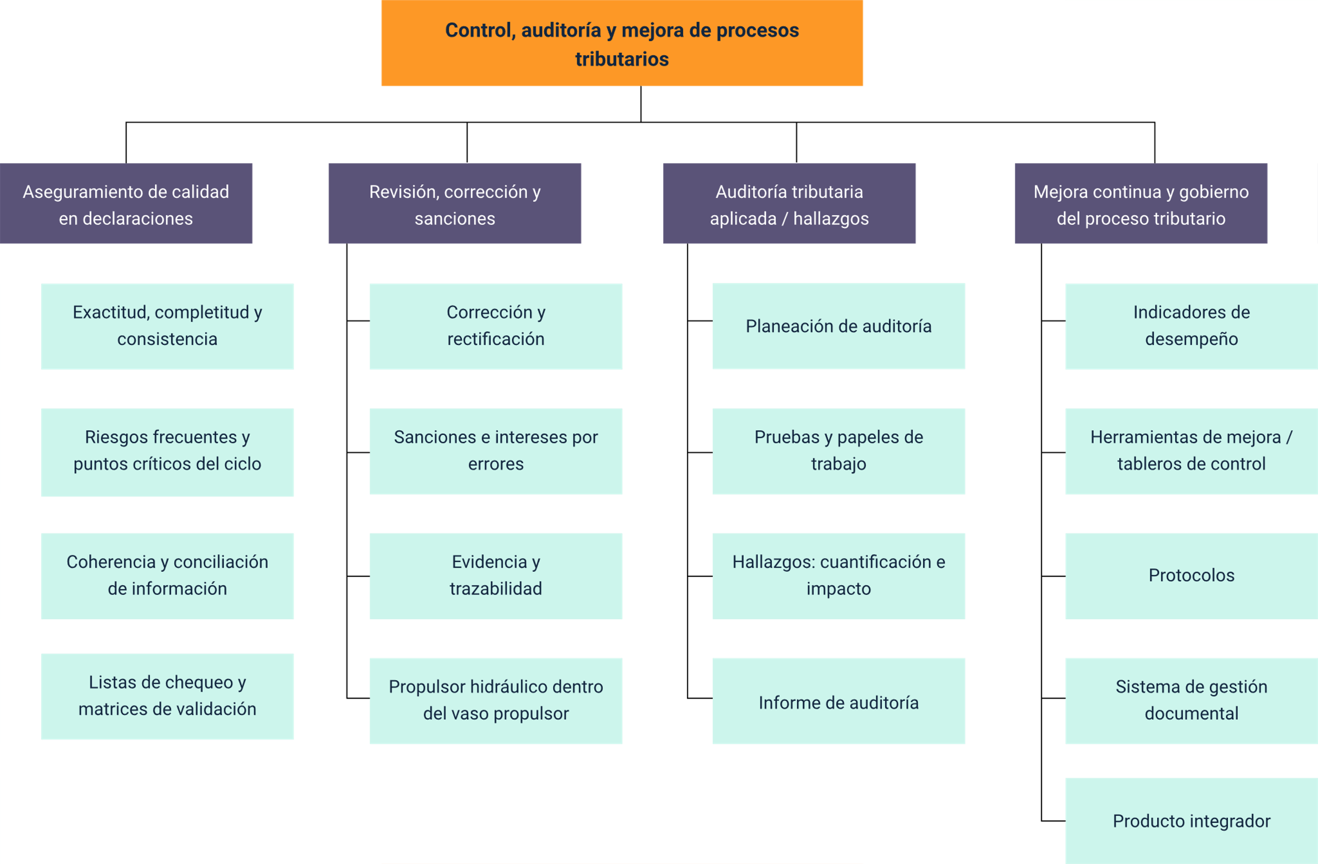

Glosario
Aseguramiento de calidad: conjunto de controles preventivos y verificaciones que buscan que la declaración sea exacta, completa, consistente y sustentable antes de presentarla.
Conciliación: cruce de información entre fuentes (soportes, bancos, certificados, contabilidad, reportes) para detectar diferencias, omisiones o duplicidades.
Control interno: procedimientos y responsabilidades definidos para reducir riesgos y asegurar el cumplimiento oportuno y correcto de las obligaciones tributarias.
Corrección de declaración: presentación de una nueva declaración del mismo periodo para ajustar errores u omisiones, conforme a las reglas aplicables.
Expediente tributario: conjunto organizado de soportes, papeles de trabajo, formularios presentados, constancias y pagos (si aplica) que sustentan el cumplimiento de un periodo.
Hallazgo: diferencia comprobable entre lo observado en la auditoría y el criterio definido (norma, instructivo o procedimiento interno), sustentada con evidencia.
Intereses moratorios: intereses que se generan por pagar el impuesto después del plazo establecido, hasta la fecha de pago.
Plan de acción: documento que define acciones correctivas o preventivas, responsables, fechas y evidencias para cerrar hallazgos y evitar recurrencia.
Sanción por extemporaneidad: consecuencia económica por presentar una declaración después del vencimiento, calculada según la norma vigente.
Trazabilidad: capacidad de rastrear cada cifra declarada desde el soporte documental hasta el papel de trabajo y la casilla o renglón del formulario.

Referencias bibliográficas
Archivo General de la Nación. (2000). Ley 594 de 2000 por medio de la cual se dicta la Ley General de Archivos y se dictan otras disposiciones.
Congreso de la República de Colombia. (1989). Decreto Ley 624 de 1989 por el cual se expide el Estatuto Tributario de los impuestos administrados por la Dirección de Impuestos Nacionales.
Congreso de la República de Colombia. (2012). Decreto 2609 de 2012 por el cual se reglamenta el Título V de la Ley 594 de 2000 en materia de gestión documental.
Congreso de la República de Colombia. (2015). Decreto 2420 de 2015 por medio del cual se expide el Decreto Único Reglamentario de las normas de contabilidad, de información financiera y de aseguramiento de la información.
Consejo de Estado. (2014, abril 30). Sentencia 76001-23-31-000-2006-00242-01 (18971).
Dirección de Impuestos y Aduanas Nacionales. (2019). Portal transaccional.
Dirección de Impuestos y Aduanas Nacionales. (2020). Impuesto sobre la renta personas naturales año gravable 2020.
Dirección de Impuestos y Aduanas Nacionales. (2020, febrero 25). Formulario 300. Declaración del impuesto sobre las ventas – IVA.
Dirección de Impuestos y Aduanas Nacionales. (2025). Concepto 0101 de 2025.
Dirección de Impuestos y Aduanas Nacionales. (2026). Formularios e instructivos.
Dirección de Impuestos y Aduanas Nacionales. (s.f.). Devoluciones y compensaciones.
Dirección de Impuestos y Aduanas Nacionales. (s.f.). Formulario 350. Declaración de retenciones en la fuente.
Dirección de Impuestos y Aduanas Nacionales. (s.f.). Formularios e instructivos.
ICONTEC Internacional. (2015). Norma técnica colombiana NTC-ISO 9001:2015. Sistemas de gestión de la calidad.
Junta Central de Contadores. (s.f.). Inspección y vigilancia.
Ministerio de Tecnologías de la Información y las Comunicaciones. (2017). G.INF.07 Guía para la gestión de documentos y expedientes electrónicos.
Presidencia de la República de Colombia. (1971). Decreto 410 de 1971 por el cual se expide el Código de Comercio.
Secretaría General del Senado de la República. (2026). Estatuto tributario. Artículo 765. Prueba documental.
Unidad de Gestión Pensional y Parafiscales. (s.f.). Proceso de determinación y fiscalización.

Créditos
Nombre | Cargo | Centro de Formación y Regional
Claudia Johanna Gómez Pérez | Responsable del ecosistema | Centro Agroturístico - Regional Santander
Olga Constanza Bermúdez Jaimes | Responsable de línea de producción Huila | Dirección General
Paola Andrea Tello Zambrano | Experto temática | Regional Risaralda
Paola Alexandra Moya | Evaluadora instruccional | Centro Agroempresarial y Desarrollo Pecuario - Regional Huila
Carlos Julian Ramirez Benitez | Diseñador de contenidos digitales | Centro Agroempresarial y Desarrollo Pecuario - Regional Huila
Cristian Fernando Martinez Sanchez | Desarrollador full stack | Centro Agroempresarial y Desarrollo Pecuario - Regional Huila
Alejandro Delgado Acosta | Intérprete lenguaje de señas | Centro Agroempresarial y Desarrollo Pecuario - Regional Huila
Cristhian Giovanni Gordillo Segura | Intérprete Lenguaje de señas | Centro Agroempresarial y Desarrollo Pecuario - Regional Huila
Juan Pablo Rojas Polania | Animador y productor audiovisual | Centro Agroempresarial y Desarrollo Pecuario - Regional Huila
Carlos Eduardo Garavito Parada | Animador y productor audiovisual | Centro Agroempresarial y Desarrollo Pecuario - Regional Huila
Maria Carolina Tamayo Lopez | Locución | Centro Agroempresarial y Desarrollo Pecuario - Regional Huila
German Acosta Ramos | Locución | Centro Agroempresarial y Desarrollo Pecuario - Regional Huila
Aixa Natalia Sendoya Fernández | Validador de recursos educativos digitales | Centro Agroempresarial y Desarrollo Pecuario - Regional Huila
Ricardo Oliveros Zambrano | Validador de recursos educativos digitales | Centro Agroempresarial y Desarrollo Pecuario - Regional Huila
Anyerson Wilfredo Pizo Ossa | Evaluador para contenidos inclusivos y accesibles | Centro Agroempresarial y Desarrollo Pecuario - Regional Huila
Daniel Ricardo Mutis Gómez | Evaluador para contenidos inclusivos y accesibles | Centro Agroempresarial y Desarrollo Pecuario - Regional Huila

